

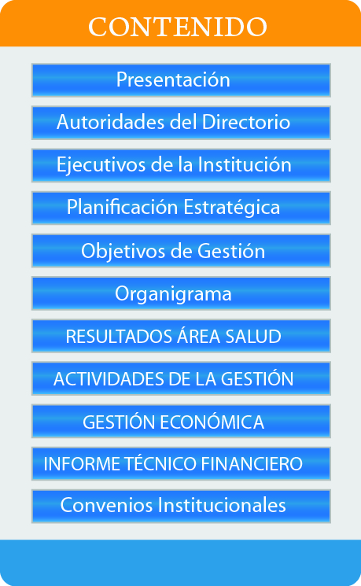

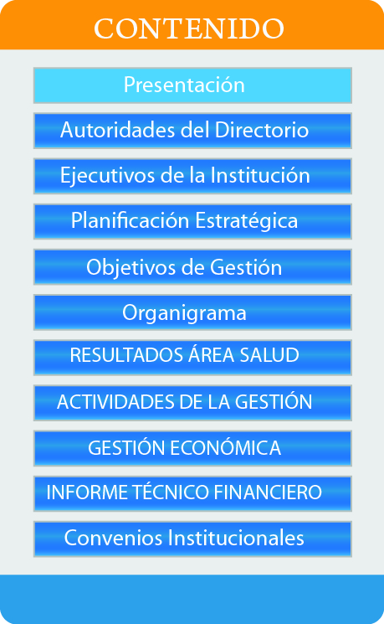

Mediante Decreto Supremo 9714 de 13 de Mayo de 1971, fue creado el Seguro Social Universitario de Sucre, como seguro Delegado de la Caja Nacional de Seguridad Social.

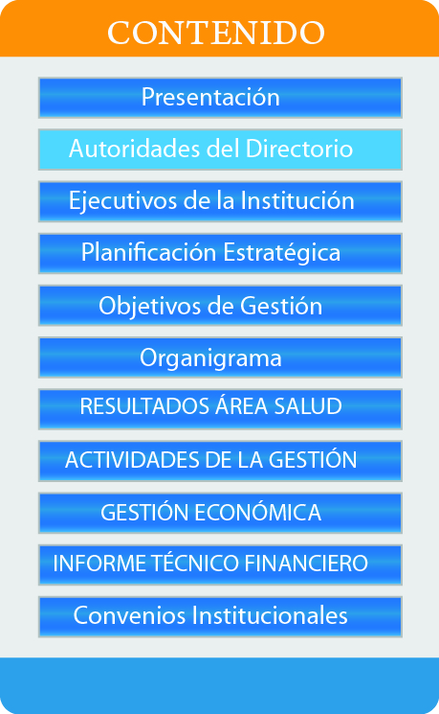

PRESIDENTE DEL DIRECTORIO Ing. Eduardo Rivero Zurita
REPRESENTANTE DEL SECTOR DOCENTE Ing. Jorge Alurralde Saavedra
REPRESENTANTE DEL SECTOR ADTVO. T.S. Diego Armando Villacorta N.
REPRESENTANTE DEL SECTOR PASIVO Dr. Adrián Talavera Torrico



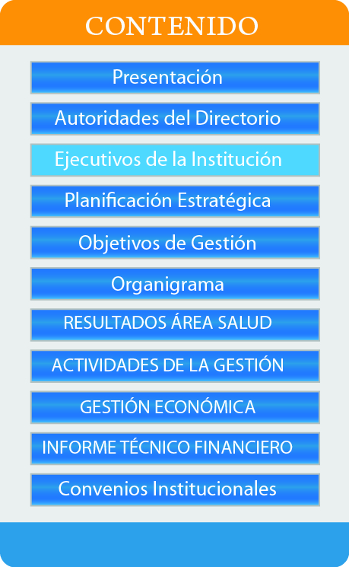
GERENTE GENERAL a.i. : Lic. Sandra Rios Valda
JEFE MEDICO: Dr. Jose Orlando Toledo Antezana
JEFE ADTVO. FINANCIERO a.i.: Lic. Ruth Navarro Rodriguez
ASESOR LEGAL: Lic. Iblin Serrano Montalvo
AUDITOR INTERNO: Lic. Marlene Maita Morales
REGENTE DE FARMACIA: Lic. Virginia Ayllon Carrasco
REGENTE DE LABORATORIO: Lic. Sandra Ballón Sánchez
JEFE DE ENFERMERAS: Lic. Marcela Ballertaedst
RESPONSABLE MÉDICO SSUE: Dra. Yolanda Mallea Fortún







ASINSA
MSD
Ministerio de Salud y Deportes
SEGURO SOCIAL A CORTO PLAZO
La Salud es un derecho y un bien público que se construye, se vive y se disfruta en el marco de la vida cotidiana.

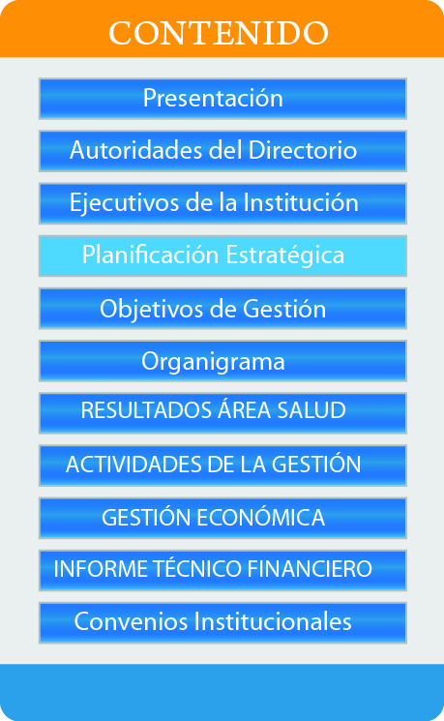

Misión:

Satisfacer en forma integral las necesidades de la salud de los asegurados y beneficiarios dentro de la seguridad Social a corto plazo, contribuyendo al desarrollo del conocimiento médico en beneficio de la comunidad con la entrega de una atención humanizada y un cuidado médico oportuno, eficaz y eficiente.

Visión:

Brindar medicina de excelencia a través de la prestación de un servicio integral de salud donde nuestra prioridad es el bienestar del asegurado y beneficiario, facilitar su pronta recuperación a través de la incorporación y manteniendo a los médicos calificados tanto desde el punto de vista técnico con calidad y vocación humana, constituyéndose en la clínica líder a nivel departamental y nacional de gran trascendencia social y de referente en el campo de la investigación y nuevas tecnologías.



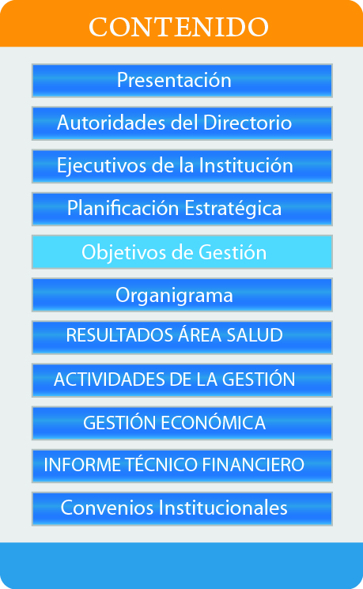
- Cumplir y hacer cumplir el Estatuto Orgánico del S.S.U., así como los planes y políticas establecidas por el Directo
- Cumplir y hacer cumplir la normativa referida al Código de Seguridad Social y sus Reglamentos, Ley 1178 (SAFCO) y los subsistemas de Control Gubernamental y Ley General del Trabajo.
- Socializar el PEI, la Misión, Visión, Objetivos y Políticas Institucionales y Normativa Interna a todo el personal del S.S.U. y S.S.U.E.
- Generar alianzas institucionales al interior del país y en nuestro medio para la compra de servicios médicos y capacitación del Recurso Humano.
- Incursionar en la capacitación del Recurso Humano.
- Gestionar ante la Universidad San Francisco Xavier la cancelación parcial de la Deuda Histórica, así como también la otorgación de recursos de la prima anual, para la prestación de servicio de salud a la población estudiantil.
- Generar alianzas Interinstitucionales para brindar servicio médico en otras cajas de Seguridad Social y/o Instituciones de salud.
- Desarrollar internamente el Software para el área de salud.

GERENCIA

ADMINISTRACION

SALUD-SSU

LABORATORIO-SSU

ENFERMERIA-SSU

FARMACIA-SSU

SALUD-SSUE
ENFERMERIA-SSUE

FARMACIA-SSUE

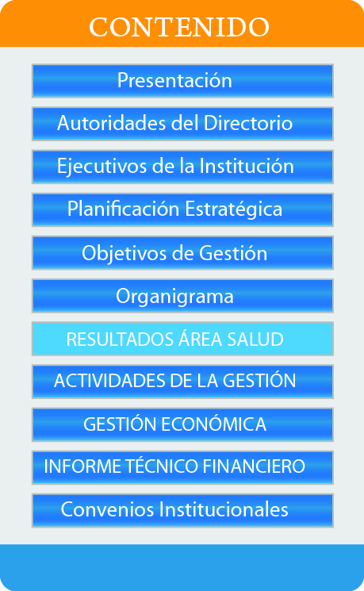




NUMERO DE ASEGURADOS Y BENEFICIARIOS POR TIPO DE POBLACION GESTIÓN 2017
NOMBRE / RAZON SOCIAL | ASEGURADOS | BENEFICIARIOS |  |  |  | TOTAL
NOMBRE / RAZON SOCIAL | ASEGURADOS | ESPOSOS | HIJOS | PADRE/ HNO. | OTROS | TOTAL
POBLACION PASIVA
JUBILADOS | 410 | 111 | 14 | 25 | 3 | 563
LA VITALICIA | 13 | 7 | 3 | 0 |  | 23
SENASIR | 179 | 73 | 7 | 5 | 1 | 265
PREVISION A.F.P. | 209 | 103 | 25 | 20 | 2 | 359
FUTURO DE BOLIVIA A.F.P. | 8 | 2 | 2 | 0 | 0 | 12
SEGUROS PROVIDA | 1 | 0 | 0 | 0 | 0 | 1
DERECHOHABIENTES | 0 | 74 | 23 | 0 | 0 | 97
POBLACION ACTIVA
SEGURO UNIVERSITARIO | 171 | 34 | 166 | 33 | 3 | 407
BAJO CERO | 2 | 0 | 0 | 0 | 0 | 2
BOLIVIA SPECIALIST | 2 | 0 | 0 | 0 | 0 | 2
CLUB DEPORTIVO UNIVERSITARIO | 3 | 1 | 4 | 0 | 0 | 8
CONBOJUV | 3 | 0 | 1 | 0 | 0 | 4
COMERCIAL A Y M | 1 | 0 | 1 | 0 | 0 | 2
COMISION TRINACIONAL | 6 | 2 | 0 | 0 | 0 | 8
CREDICOOP | 6 | 1 | 8 | 0 | 0 | 15
FEDERACION DE DOCENTES | 4 | 2 | 3 | 0 | 0 | 9
GHM ASESORES CORPORATIVOS | 2 | 0 | 2 | 0 | 0 | 4
MANCOMUNIDAD DE MUNICIPIOS CHUQUISACA NORTE | 4 | 0 | 3 | 0 | 0 | 7
NEUMACORP | 9 | 0 | 4 | 0 | 1 | 14
PROYECTO SUCRE CIUDAD UNIVERSITARIA | 7 | 1 | 5 | 3 | 0 | 16
SEGURO VOLUNTARIO | 36 | 19 | 40 | 4 | 1 | 100
SINDICATO DE TRABAJADORES UNIVERSITARIOS | 3 | 0 | 0 | 0 | 0 | 3
UNIVERSIDAD ANDINA SIMON BOLIVAR | 39 | 7 | 25 | 7 | 0 | 78
UNIVERSIDAD SAN FRANCISCO XAVIER DE CHUQUISCA | 2145 | 697 | 2012 | 420 | 62 | 5.336
VENTA DE SERVICIOS C/CONVENIO | 1 | 0 | 0 | 1 | 0 | 2
XIMENTITA TOURS | 5 | 0 | 4 | 0 | 0 | 9
TOTAL | 2.859 | 949 | 2.315 | 493 | 70 | 6.686

POBLACION PROTEGIDA
GESTIÓN 2017

EMPRESAS AFILIADAS AL SEGURO SOCIAL UNIVERSITARIO
GESTIÓN 2017

ATENCIONES MÉDICAS POR ESPECIALIDAD, SEGURO SOCIAL UNIVERSITARIO
GESTIÓN 2017.

SERVICIOS ESPECIALES Y COMPLEMENTARIOS
GESTION 2017

PACIENTES INTERNADOS
GESTION 2017

PACIENTES REMITIDOS AL INTERIOR
GESTION 2017

DESTINO |  | N° PACIENTES REMITIDOS
COCHABAMBA |  | 84
LA PAZ |  | 8
SANTA CRUZ |  | 2
TOTAL |  | 94

RECETAS DISPENSADAS POR ESPECIALIDAD
GESTION 2017

ACTIVIDADES DEL SERVICIO DE ENFERMERIA
GESTION 2017

POBLACION AFILIADA AL SSUE GESTIONES 2011 AL 2017

GESTION | AFILIADOS | DEPURADOS Y BAJAS | AFILIADOS GESTION  2011 A 31/12/2017
2011 | 8.291 | 1350 | 6941
2012 | 6138 | 2111 | 4027
2013 | 5635 | 1774 | 3861
2014 | 3972 | 2899 | 1073
2015 | 3906 | 2444 | 1462
2016 | 3482 | 2370 | 1112
2017 | 3383 | 3899 | -516
TOTAL | 34807 | 16847 | 17960

AFILIACION – SSUE AL 31/12/2017

Nº DE ESTUDIANTES MATRICULADOS GESTIÓN 2017 | 45603
AFILIADOS AL 31/12/2017 | 34807
BAJAS, DESAFILIADOS, DEPURADOS Y FALLECIDOS AL 31/12/2017 | 16847
TOTAL AFILIADOS AL 31/12/2017 | 17960

POBLACION AFILIADA AL SSUE

GESTIÓN 2017 |  |  |  |  |  |  |  |  |  |  |  | TOTAL
ENE | FEB | MAR | ABR | MAY | JUN | JUL | AGO | SEP | OCT | NOV | DIC | TOTAL
64 | 69 | 655 | 583 | 434 | 285 | 204 | 368 | 280 | 218 | 172 | 51 | 3.383

POBLACION AFILIADA AL SSUE
GESTIÓN 2017

E
ATENCIONES POR ESPECIALIDAD, SEGURO SOCIAL UNIVERSITARIO ESTUDIANTIL
GESTIÓN 2017

ATENCIONES EN SERVICIOS ESPECIALES Y COMPLEMENTARIOS, SEGURO SOCIAL UNIVERSITARIO ESTUDIANTIL, GESTIÓN 2017

PACIENTES INTERNADOS GESTION 2017

RECETAS DISPENSADAS POR ESPECIALIDAD, SEGURO SOCIAL UNIVERSITARIO ESTUDIANTIL
GESTIÓN 2017

ACTIVIDADES DE ENFERMERIA, SEGURO SOCIAL UNIVERSITARIO ESTUDIANTIL
GESTIÓN 2017

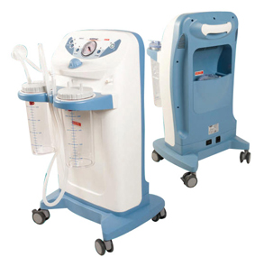
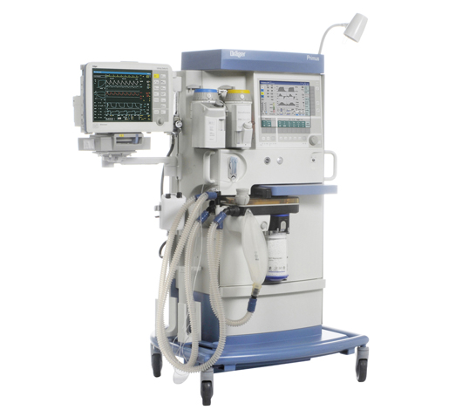
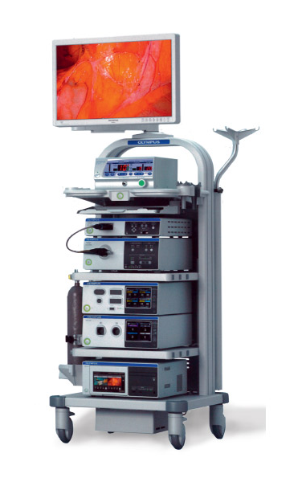
Aspirador quirúrgico marca CA-MI modelo Hospivac 350
Máquina de Anestesiología marca Drager modelo primus
Torre de Laparoscopia Marca Olympus Modelo Visera-Elite

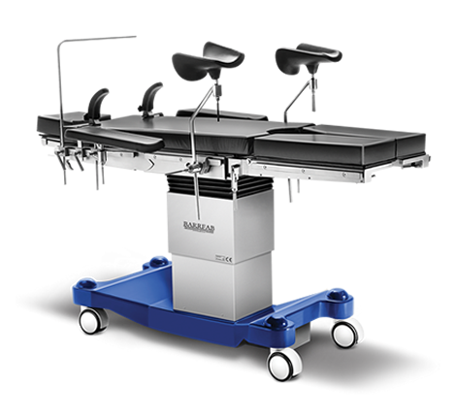
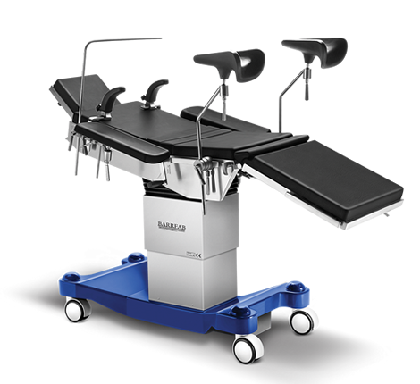
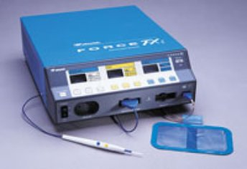
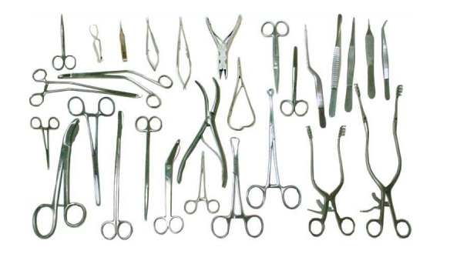
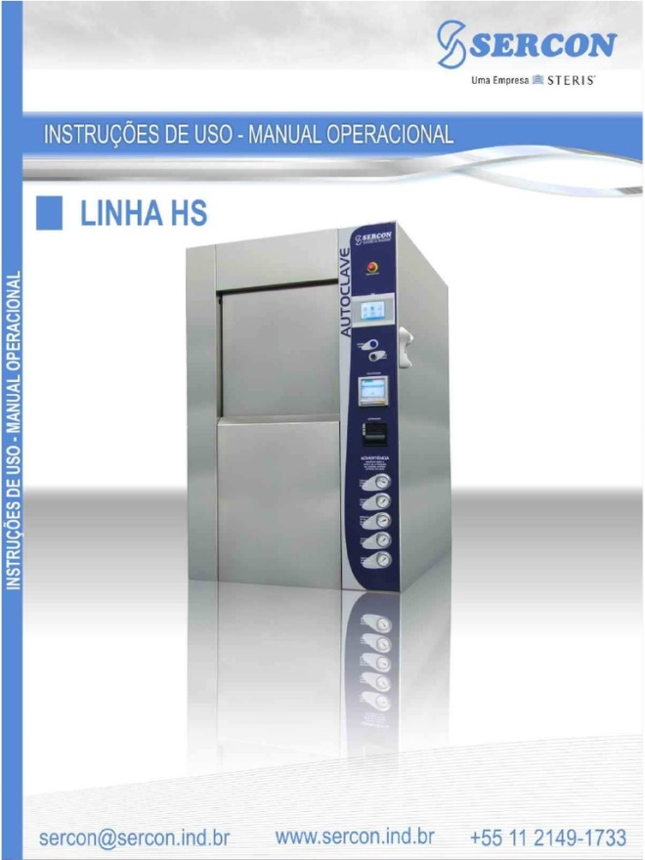
Mesa Quirúrgica marca barrfab modelo BF-683 eh 1
Electro bisturí marca COVIDIEN VALLEYLAB MODELO FORCE FX
CAJAS DE CIRUGIA MAYOR Y MEDIANA MARCA AESCULAP
Autoclave marca sercon modelo HS - 201

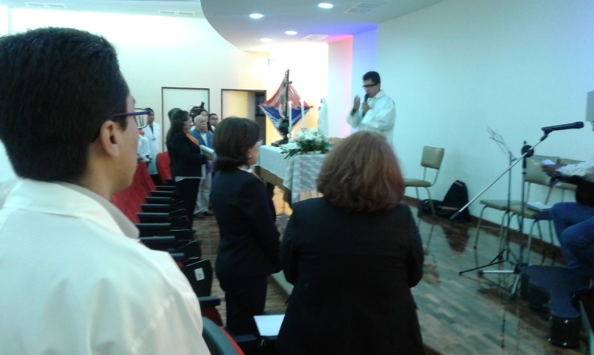
- El servicio de quirófano fue inaugurado el 9 de junio de 2017
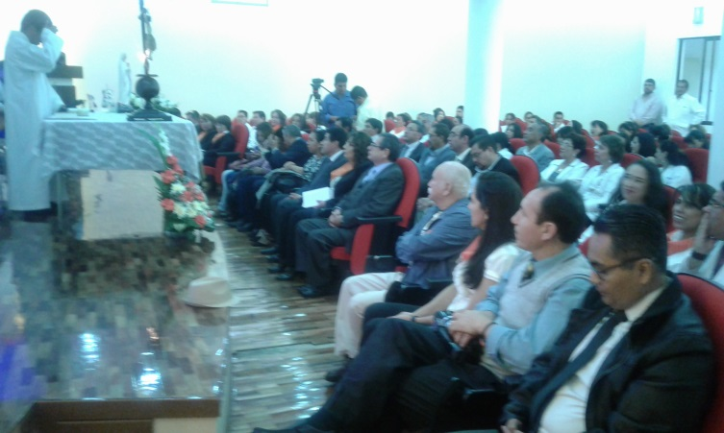
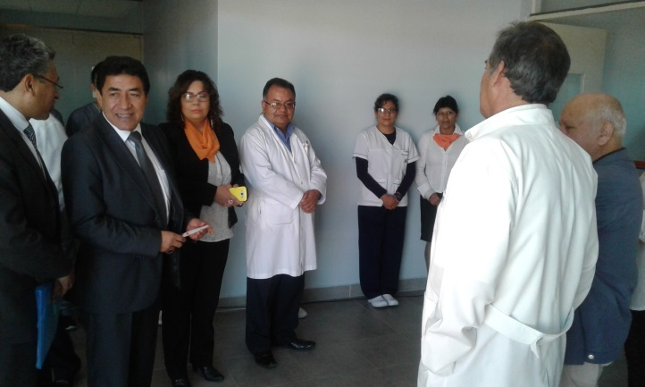
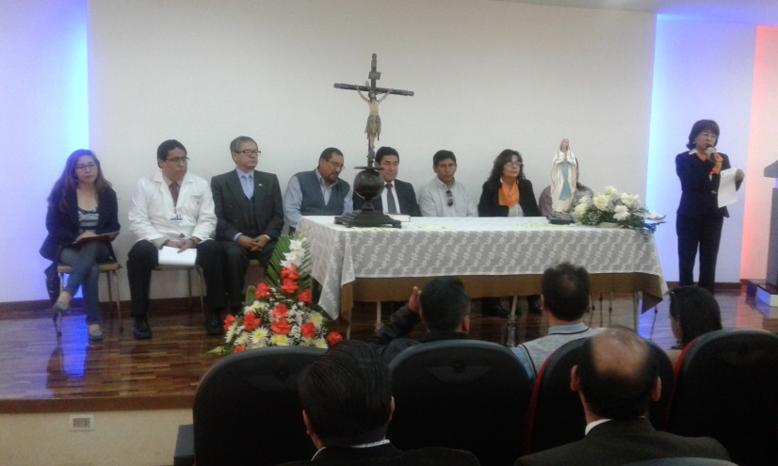

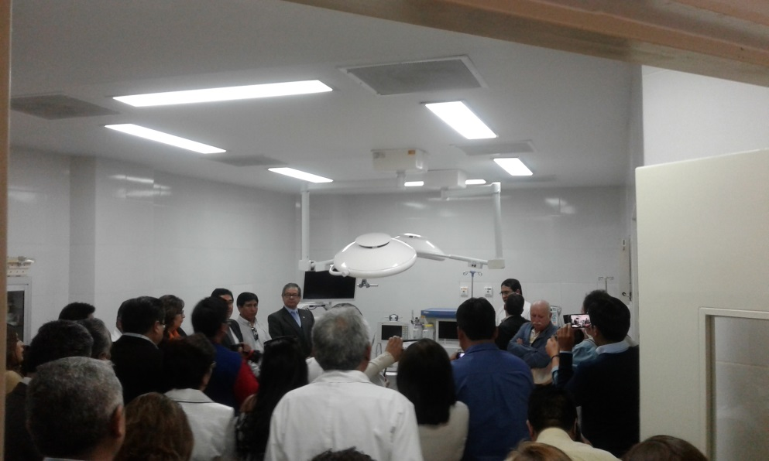
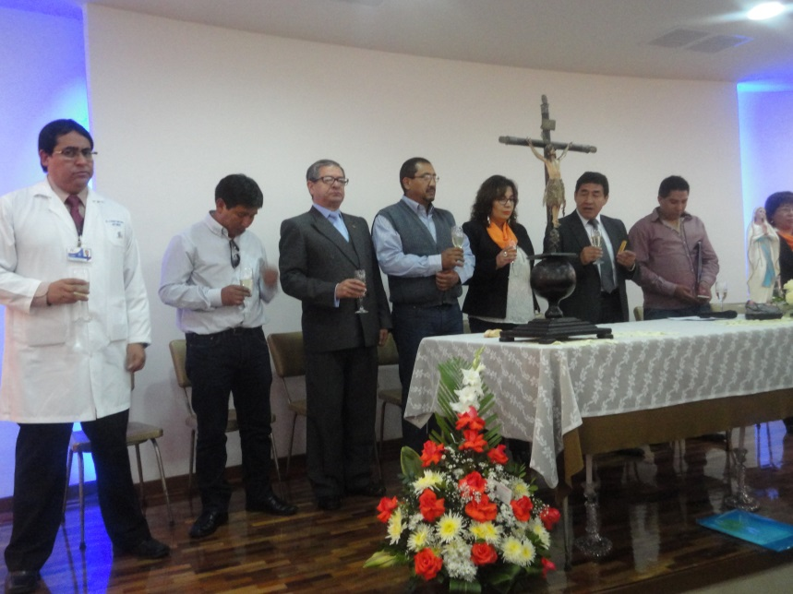
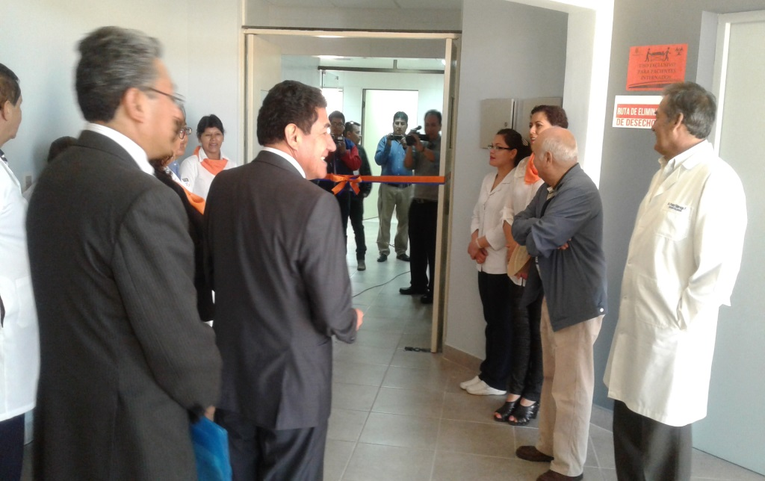

ACTIVIDADES REALIZADAS EN EL LABORATORIO DEL S.S.U. GESTION 2017

- Participación en el PEEC Bolivia, Control de Calidad Externo de CENETROP, en las áreas de Hematología, Química Sanguínea (metabolitos, electrolitos, PSA, Hormonas tiroideas) y enfermedades infecciosas como ser Chagas y Toxoplasmosis, durante la gestión 2017, realizando dichos controles una vez al mes en todas las áreas mencionadas
- Capacitación en Medidas de Bioseguridad y Manejo de residuos a todos los internos de la Facultad de Bioquímica y Laboratorio Clínico que realizan su internado rotatorio en el Servicio de Laboratorio de la institución, con la posterior capacitación continua en las áreas de Hematología, Química Sanguínea, Inmunoserología, Microbiología y Toma de Muestras.
- Renovación de convenio bajo la modalidad de comodato con la empresa DELFOS para la provisión de un equipo analizador hematológico, para la realización de Hemogramas de forma automatizada.

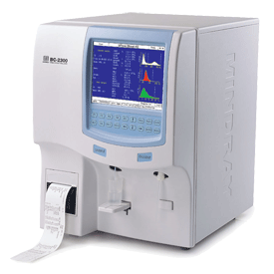
ADQUISICIONES REALIZADAS EN EL LABORATORIO DEL S.S.U. GESTION 2017

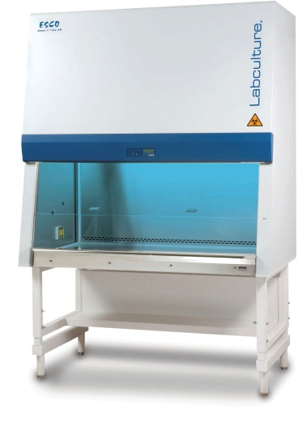

- Adquisición de una Cabina de Flujo Laminar para el Área de Microbiología.

- Adquisición de un Gasómetro y un microscopio

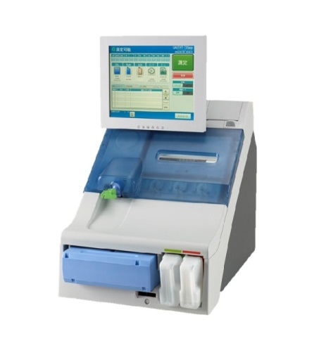
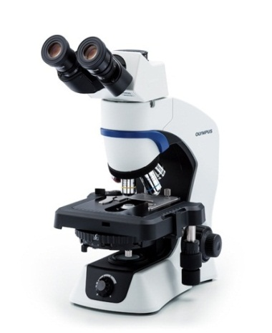

- Talleres de discusión, de “pacientes hospitalizados según la patología presentada y su tratamiento farmacológico”. A cargo del personal de farmacia de enero a noviembre de 2017.

- Participación en la campaña del diente sano en el mes de abril por el día del niño con la distribución de trípticos informativos sobre el “Uso adecuado de antibióticos”.

- En mayo de 2017 se participó en las Charlas Programadas a cargo de la Dra. Ana Shirley calderón y la Dra. Geovana Calani con los temas: Regulaciones en el Área de Salud y Uso Racional del Medicamento.

- El Servicio de Odontología el 12 de abril de 2017 realizo LA CAMPAÑA PREVENTIVA EN SALUD ORAL para los niños

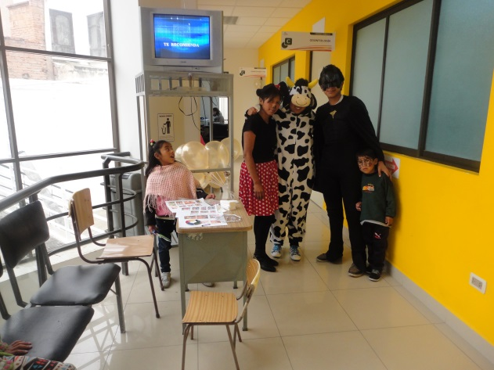
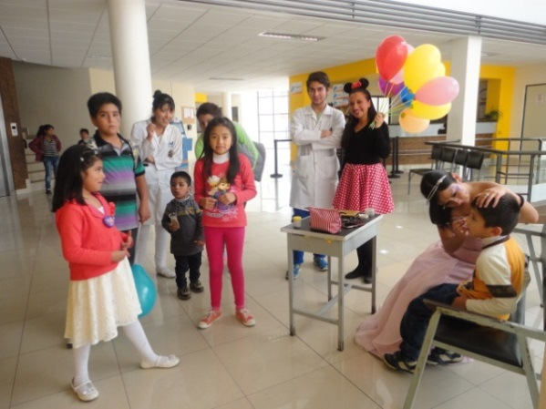

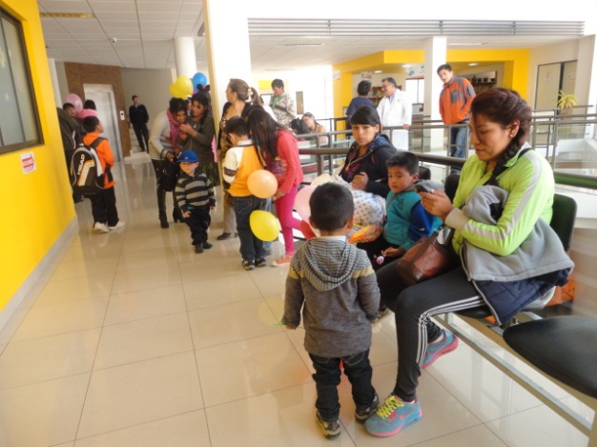
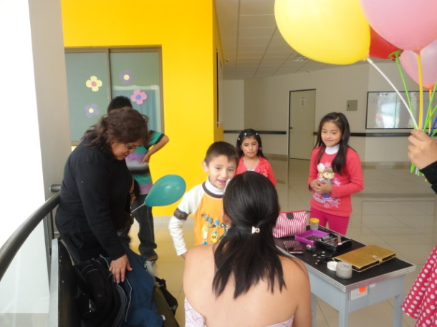

- El Servicio de Odontología realizo las primeras jornadas odontologicas a nivel nacional de Seguros Sociales Univeritarios
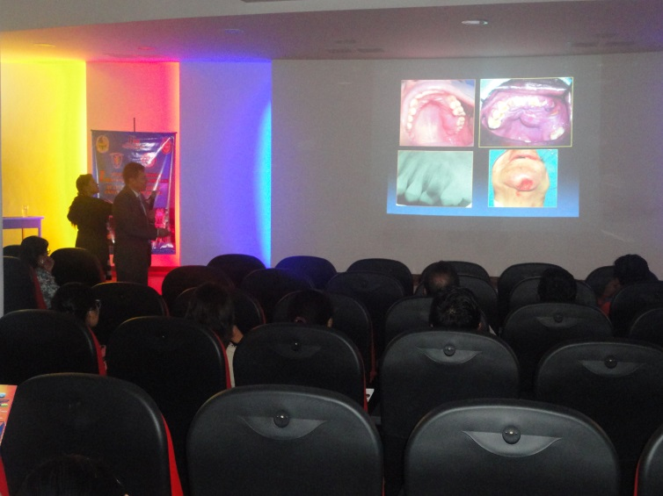
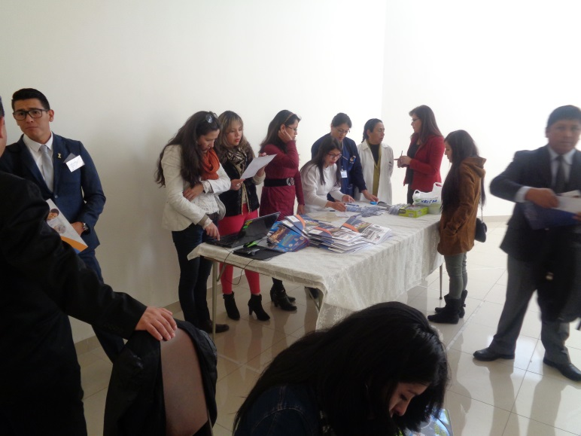
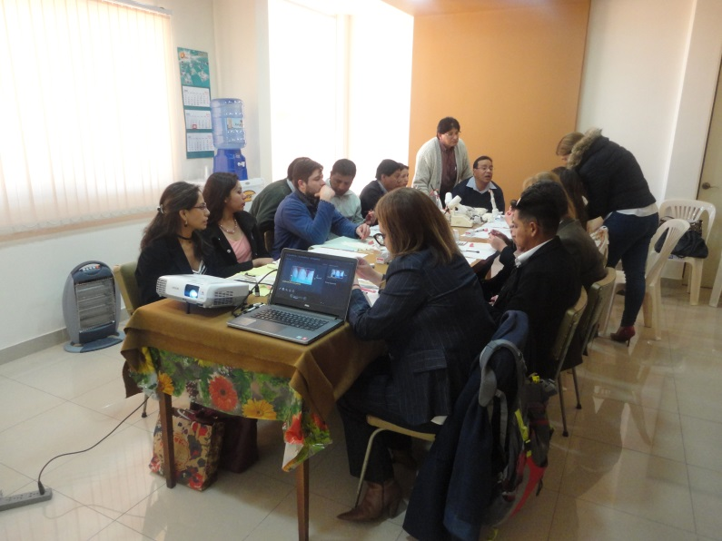
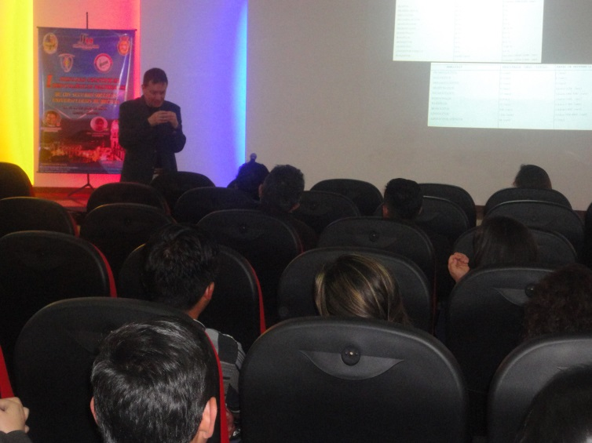

- Conformación de monitores de internado rotatorio de la facultad de Medicina a cargo de Médicos del SSU.
- Reuniones de actualización e información sobre bajas médicas y compra de servicios médicos externos.
- Implementación y puesta en vigencia del Nuevo Sistema de registro del Expediente Clínico Digital.
- Charla de capacitación y manejo de la “Caja de Cirugía Mayor y Menor” a cargo del personal de la Empresa adjudicada.
- Charla de actualización con el tema de “LABORATORIO Y EXAMENES COMPLEMENTARIOS RELACIONADOS A LA ENDOCRINOLOGIA Y METABOLISMO”: a cargo del Dr. Ronny Lopez, Endocrinólogo.
- Charla informativa sobre el “COMITÉ DE ANALISIS DE INFORMACIÓN (CAI) Segundo Semestre gestión 2017”, a cargo de los miembros del Comité Médico Administrativo, en coordinación con Jefatura Médica.
- Taller de actualización, a cargo del Comité de Farmacia y Terapéutica, en coordinación con Jefatura Médica: “Proyecto y regulaciones para el área de salud” a cargo de la Dra. Ana Shirley Calderón y “Uso racional del medicamento” a cargo de la Dra. Yovanna Calani.
- Implementación del servicio de Quirófano y esterilización del SSU.
- Presentación de Procedimientos y Funcionamiento de Quirófano del SSU.
- Curso ACLS/BL , Curso ATLS 15 médicos del SSU y SSUE.
- Curso BLS 10 enfermeras del SSU y SSUE.
- Charla de capacitación por H.P. Medical en respirador portátil.
- Charla sobre Interpretación laboratorio en patología hepática, manejo de paciente con diagnóstico de pancreatitis.
- Charla de Diagnostico Chagas Congénito a cargo del SEDES.

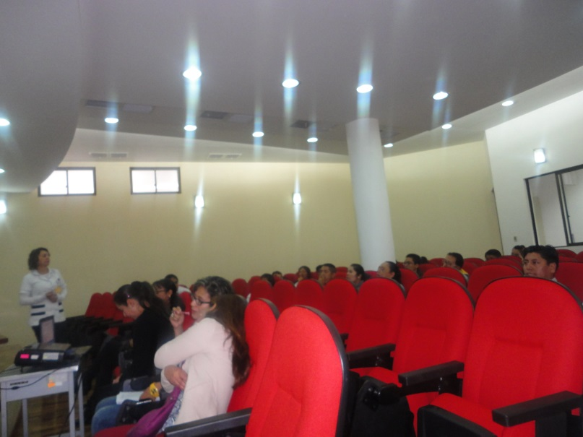
- CAPACITACION Al PERSONAL DE QUIROFANO
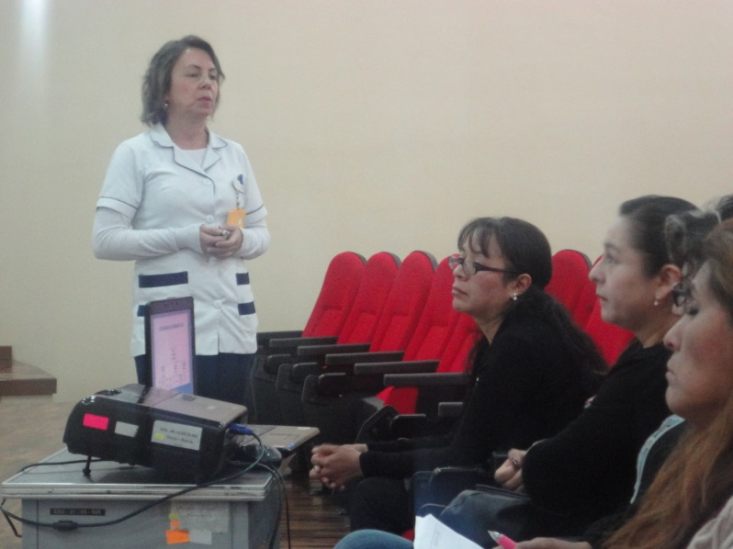

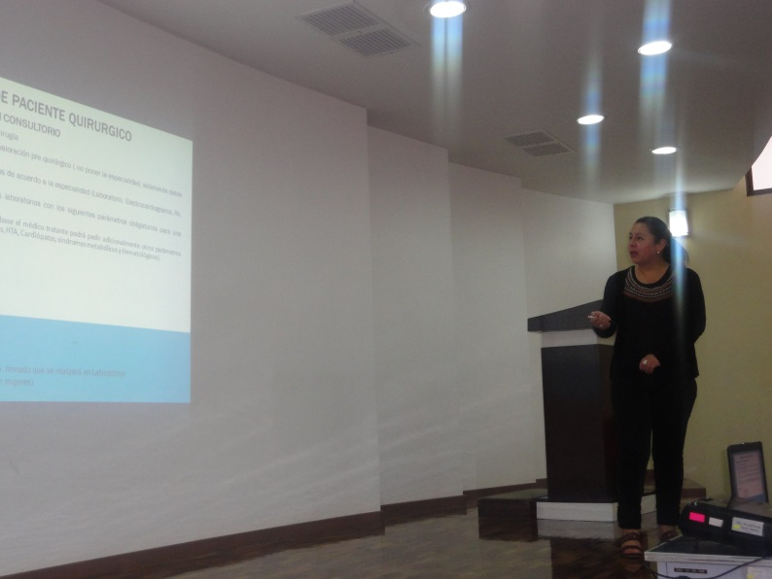

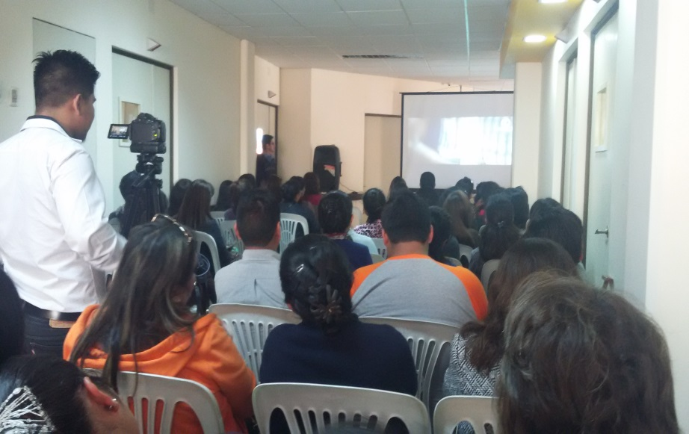
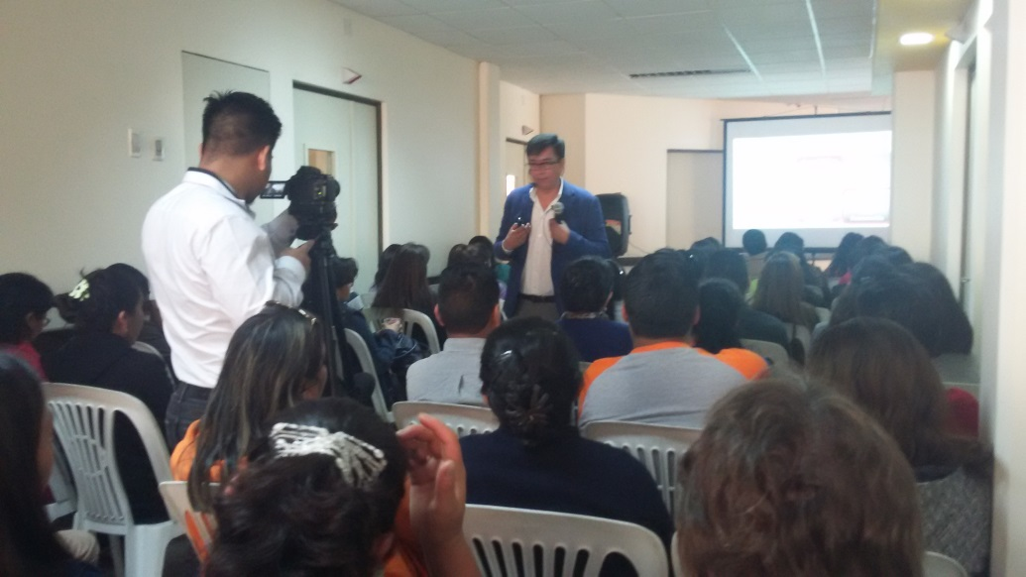
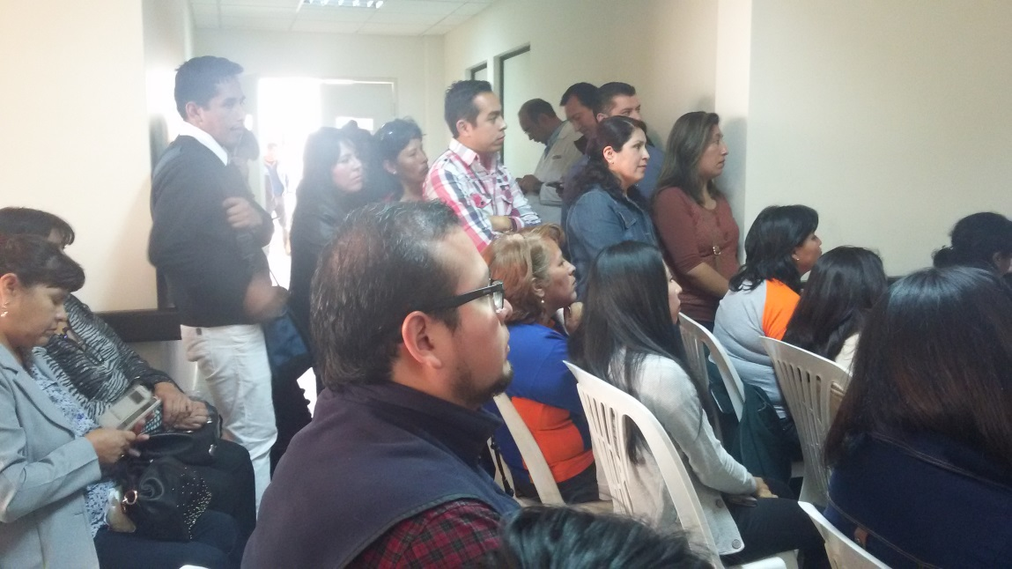
- CHARLA DE CAPACITACIÓN A TODO EL PERSONAL DEL SEGURO SOCIAL UNIVERSITARIO “ATENCION AL PACIENTE AL ESTILO DISNEY”

- CHARLA DE PRESUPUESTOS
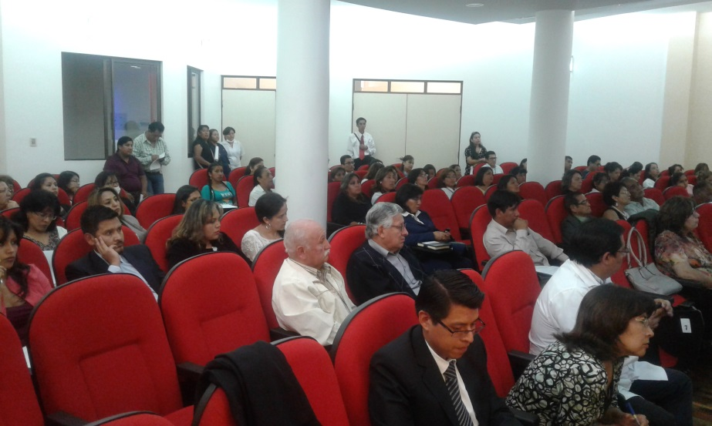
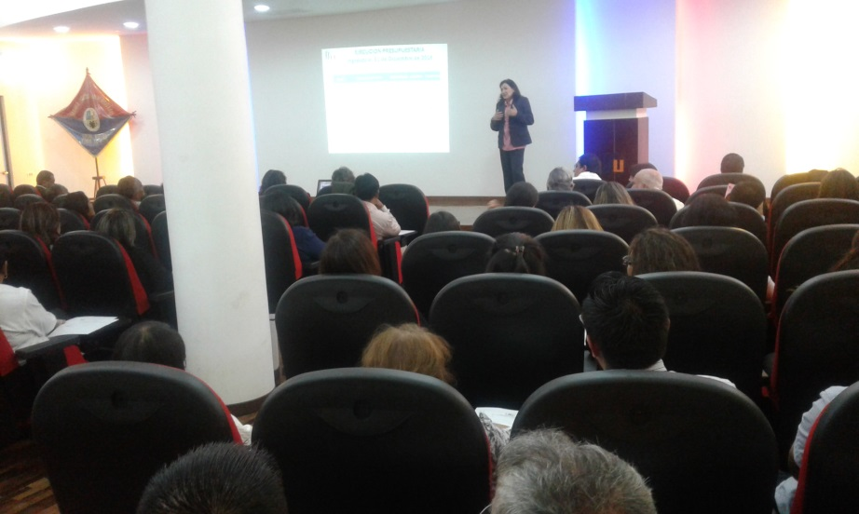

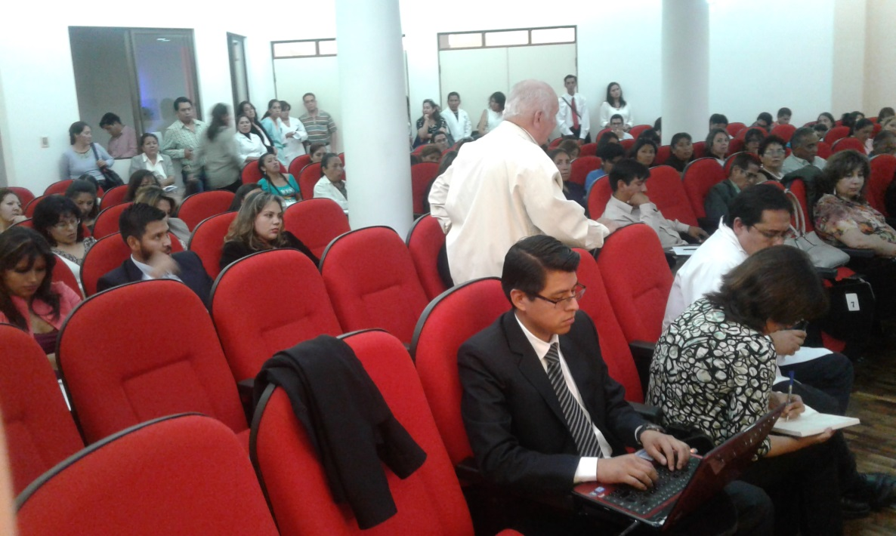

- CAPACITACIONES AL PERSONAL MEDICO Y ADMINISTRATIVO

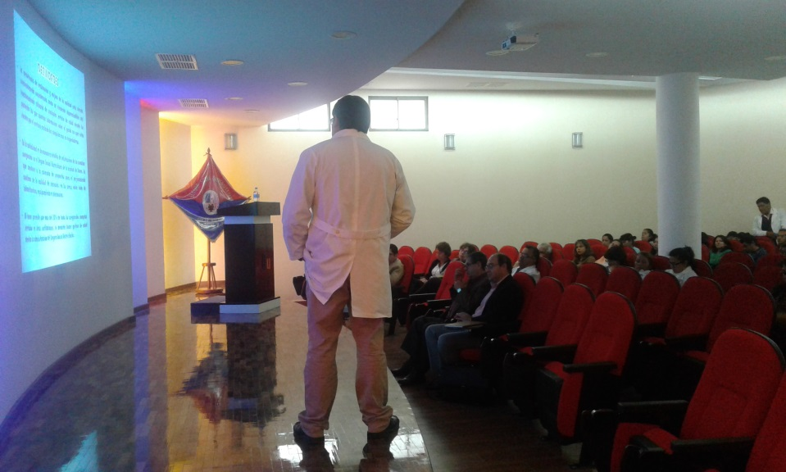
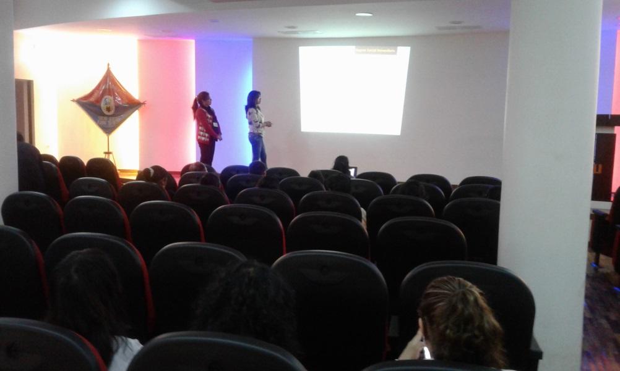

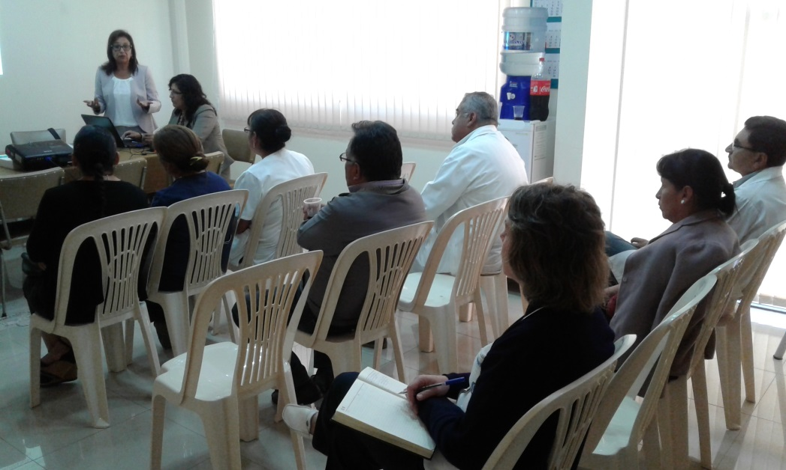
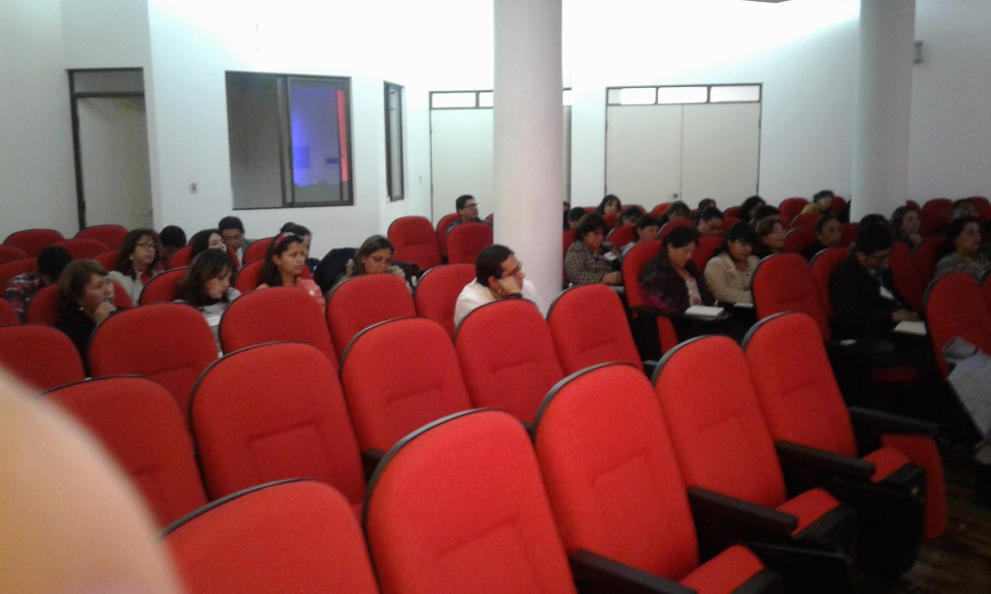

Actividad de Ginecología acerca de: CAMPAÑA PREVENCION
– Tríptico informativo
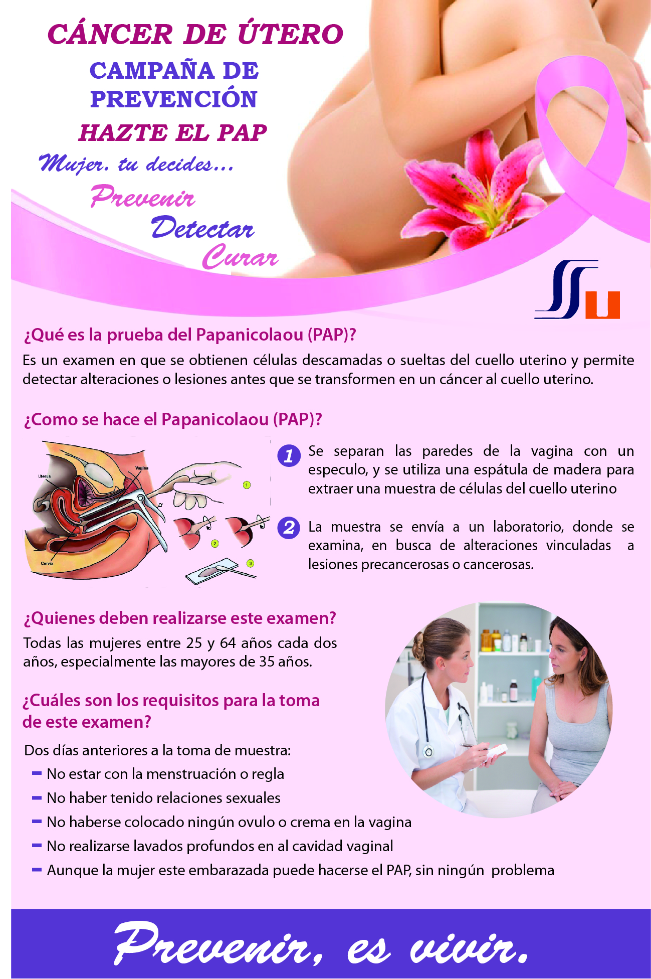
Actividad de Urología acerca de: CAMPAÑA PREVENCION
– Tríptico informativo
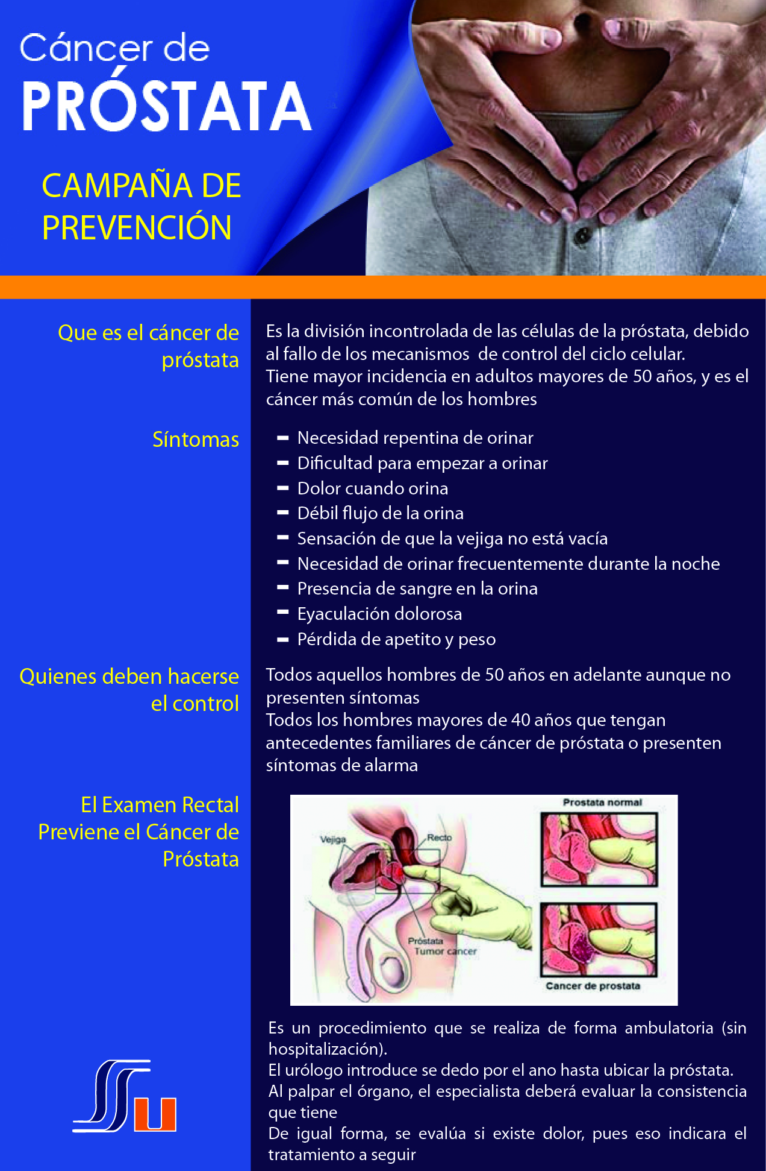

Actividad de DONTOLOGIA-SSU acerca de: EDUCACION ORAL
– Tríptico informativo

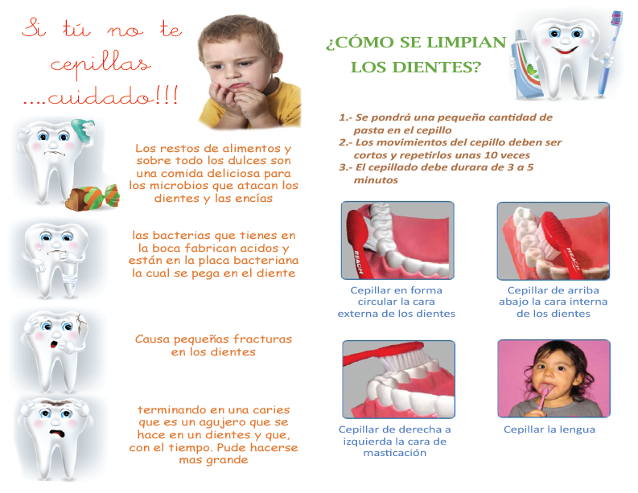
Actividad de FARMACIA-SSU acerca de: MAL USO DE ANTIBIOTICOS
-Tríptico informativo

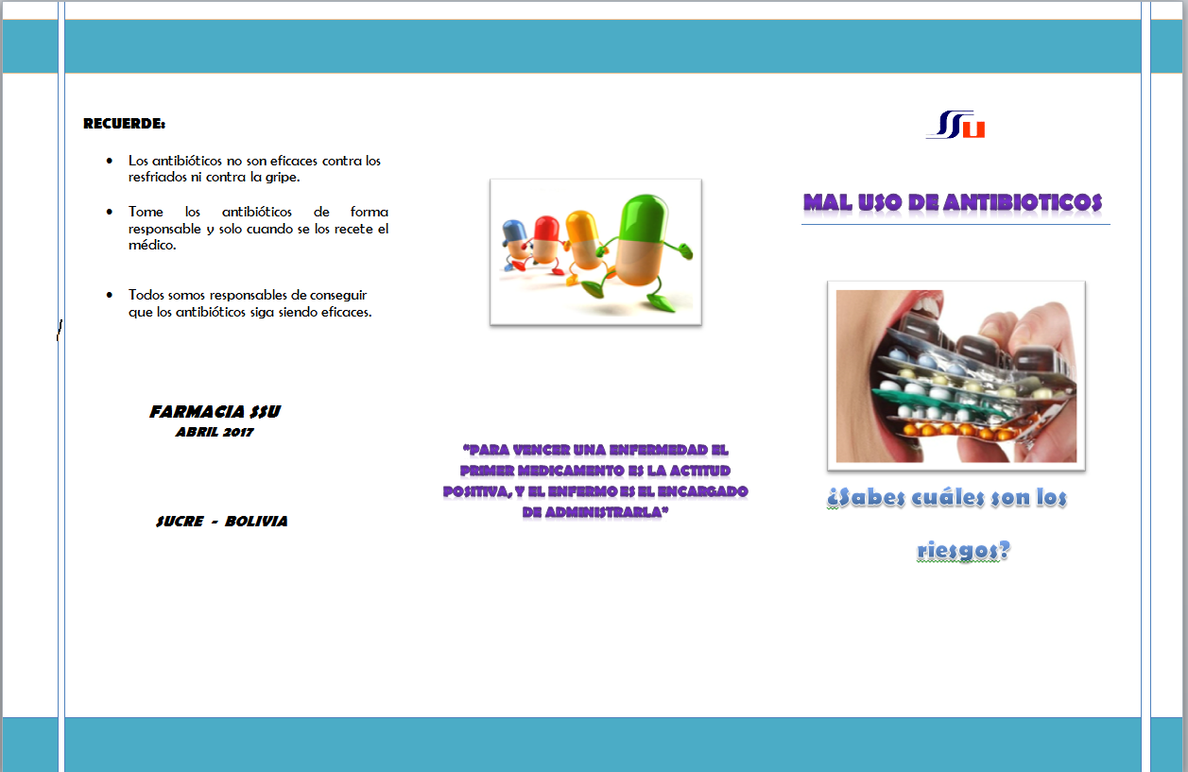

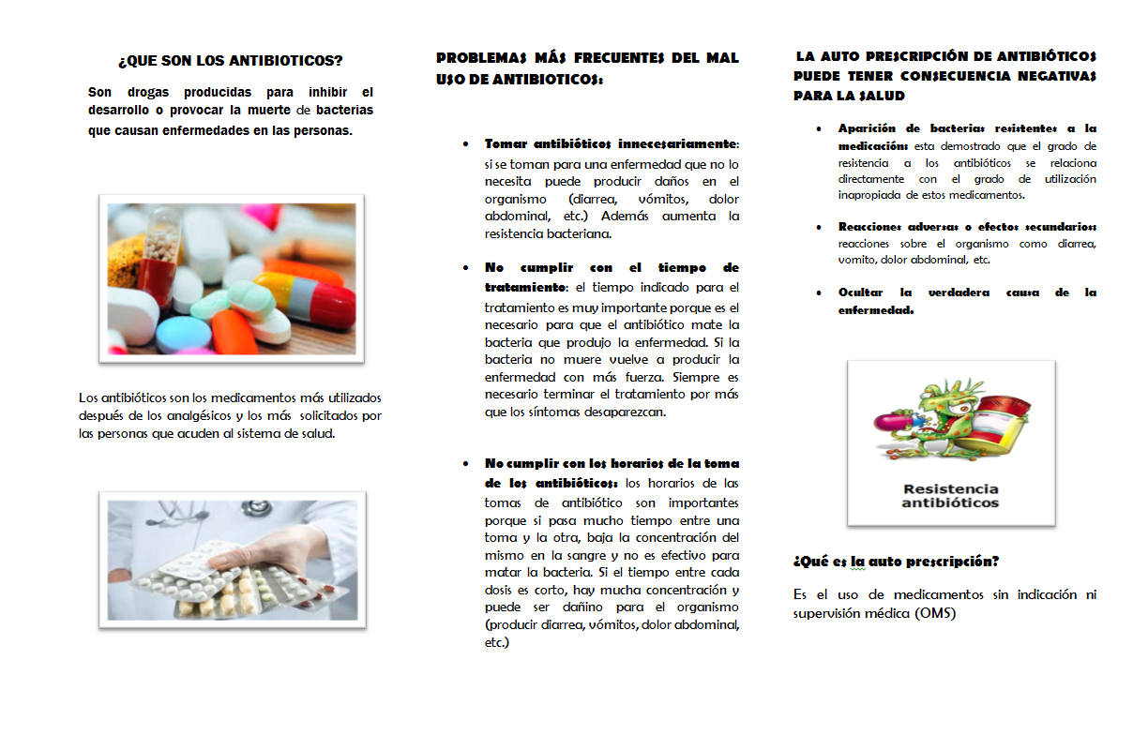

Actividad de DERMATOLOGIA-SSUE acerca de: ENFERMEDADES DERMICAS EN PACIENTES CON VIH-SIDA
– Tríptico informativo

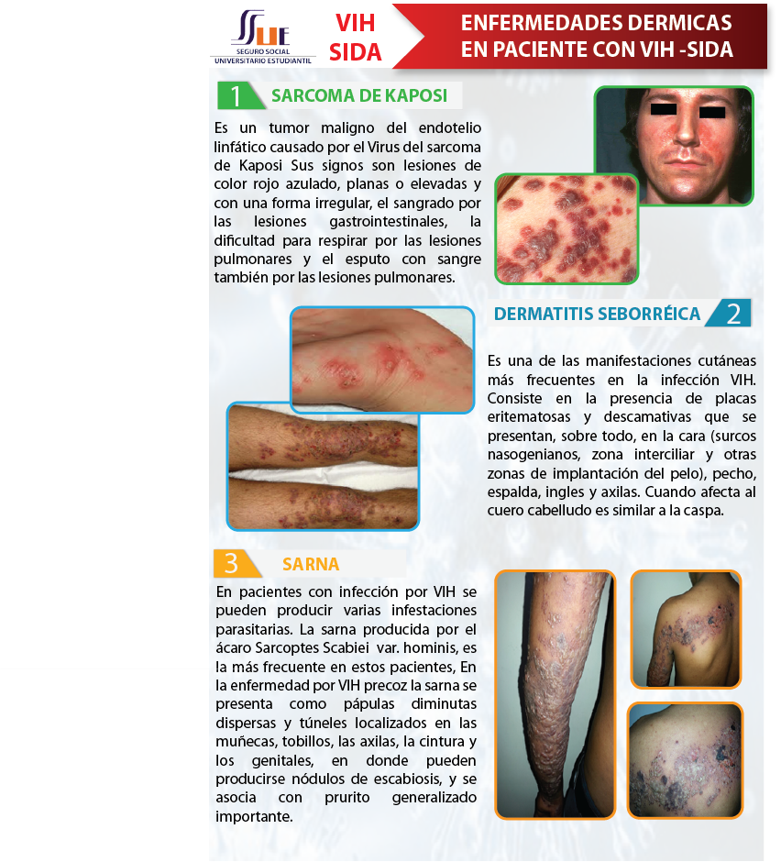
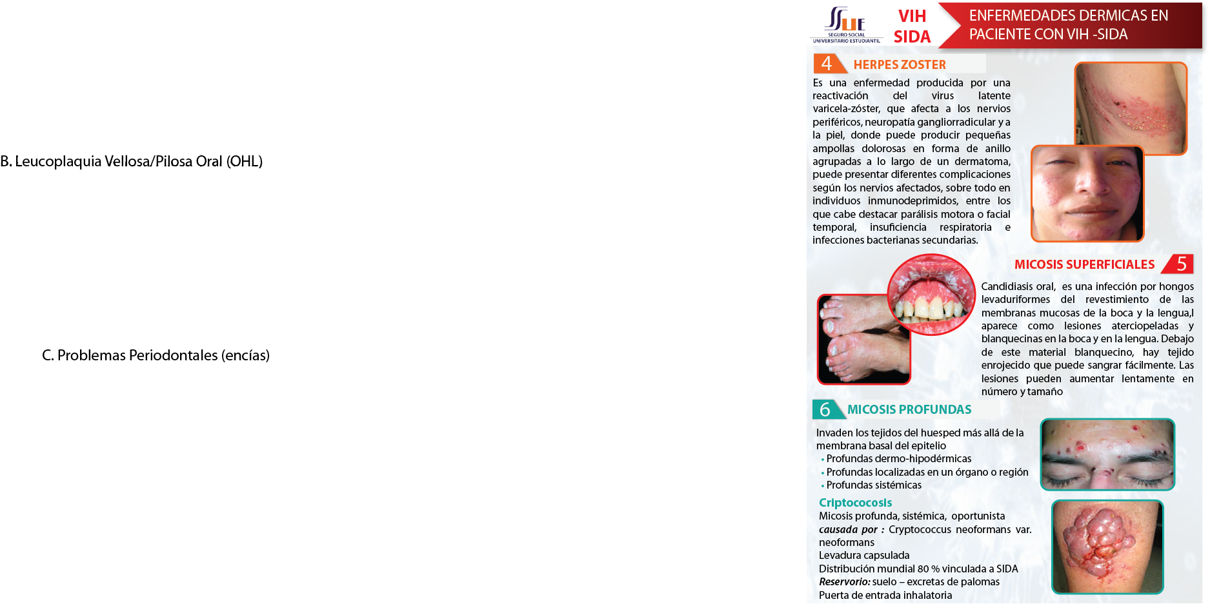

Actividad de ENFERMERIA-SSUE acerca de: EL VIH/SIDA
– Tríptico informativo

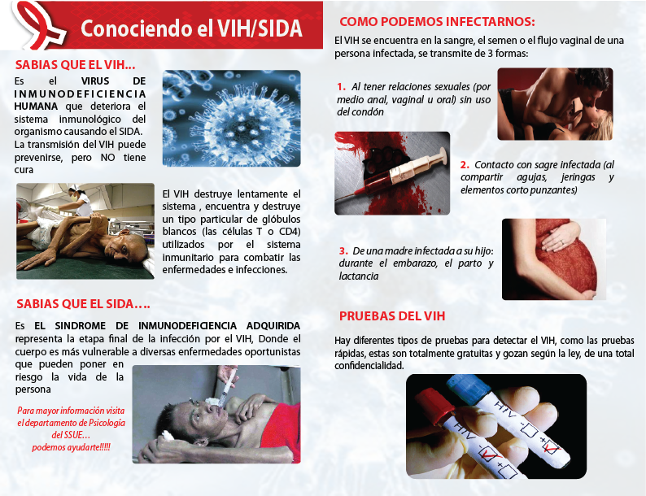
Actividad de ENFERMERIA-SSUE acerca de: PREVENCION DE LAS ITS
– Tríptico informativo



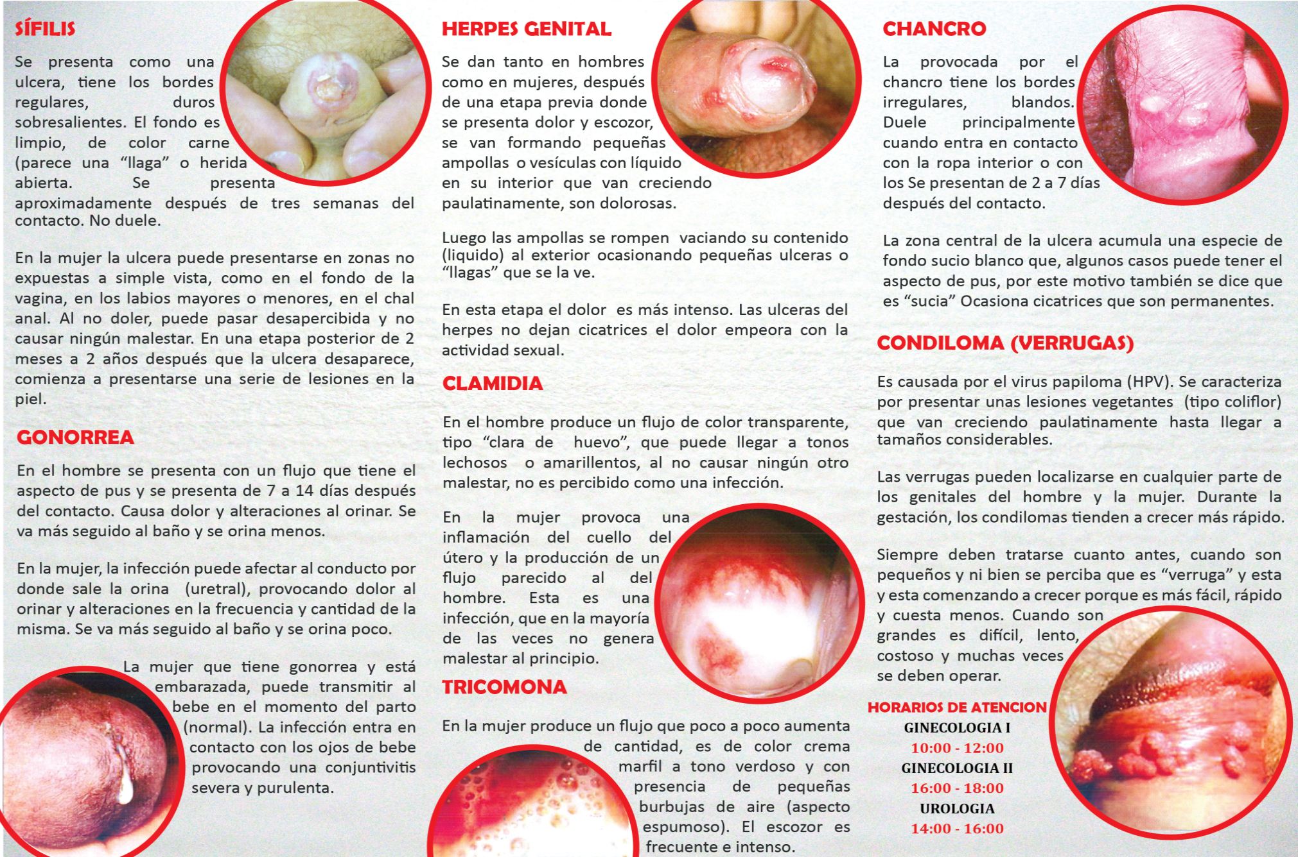

Actividad de Ginecología-SSUE acerca de: LO QUE DEBES SABER SOBRE LAS INFECCIONES VAGINALES
– Tríptico informativo



Actividad de Ginecología-SSUE acerca de: PREVENCION DE Y DIAGNOSTICO DEL CANCER DE MAMA
– Tríptico informativo


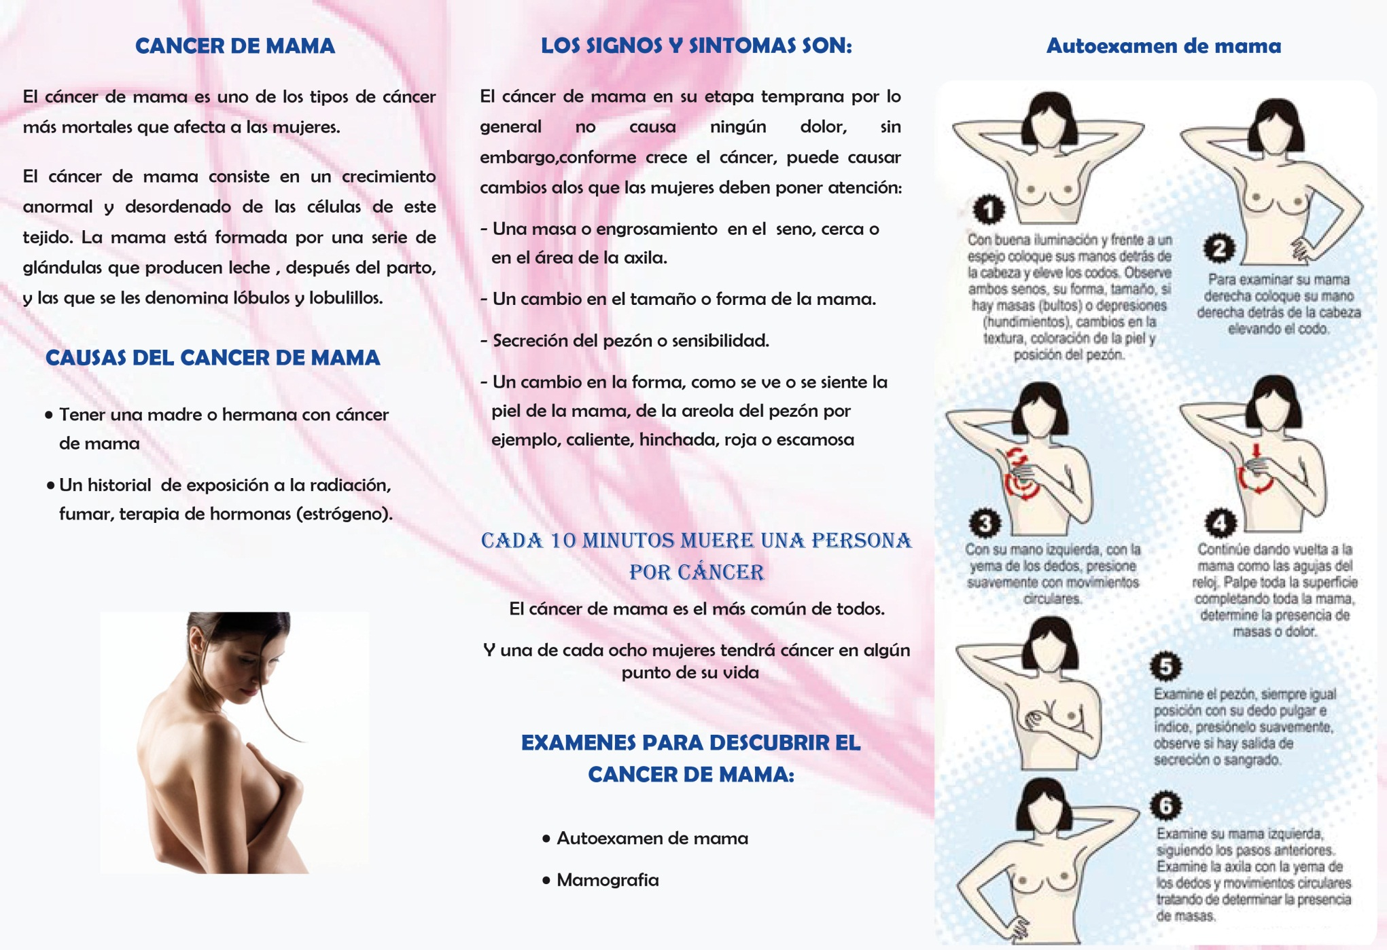

Actividad de Ginecología-SSUE acerca de: CANCER DE UTERO
– Tríptico informativo
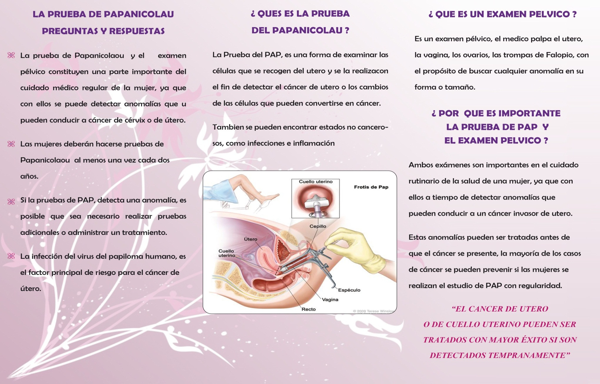

Actividad de Urología-SSUE acerca de: ENFERMEDADES DE TRANSMISIÓN SEXUAL
– Tríptico informativo
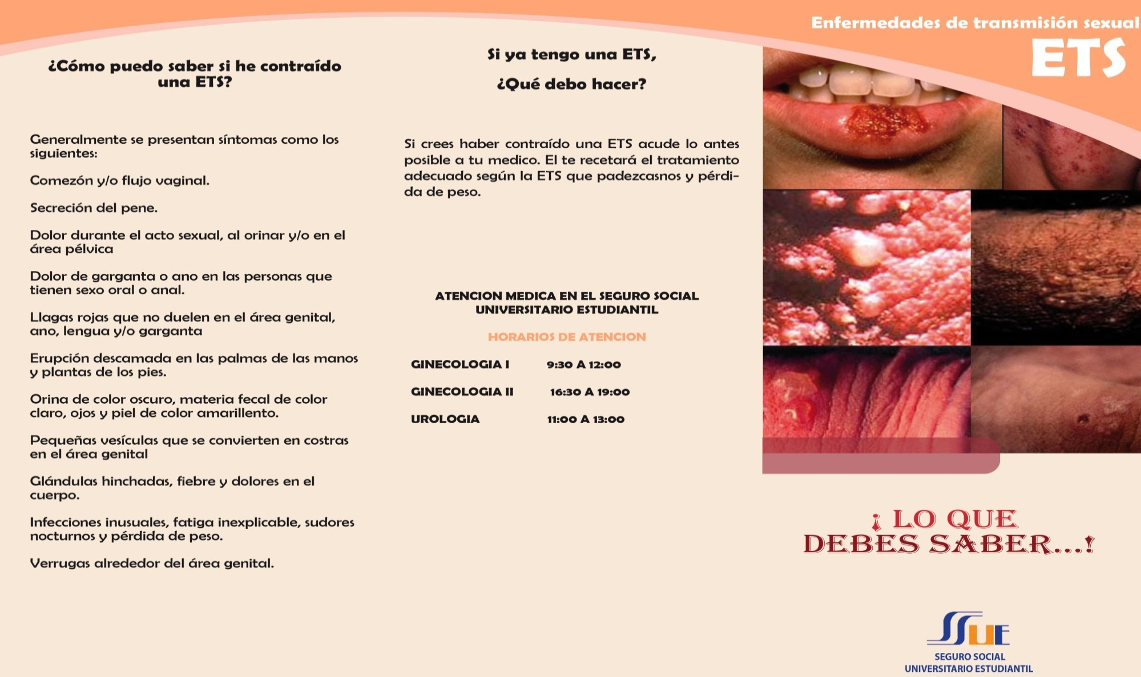
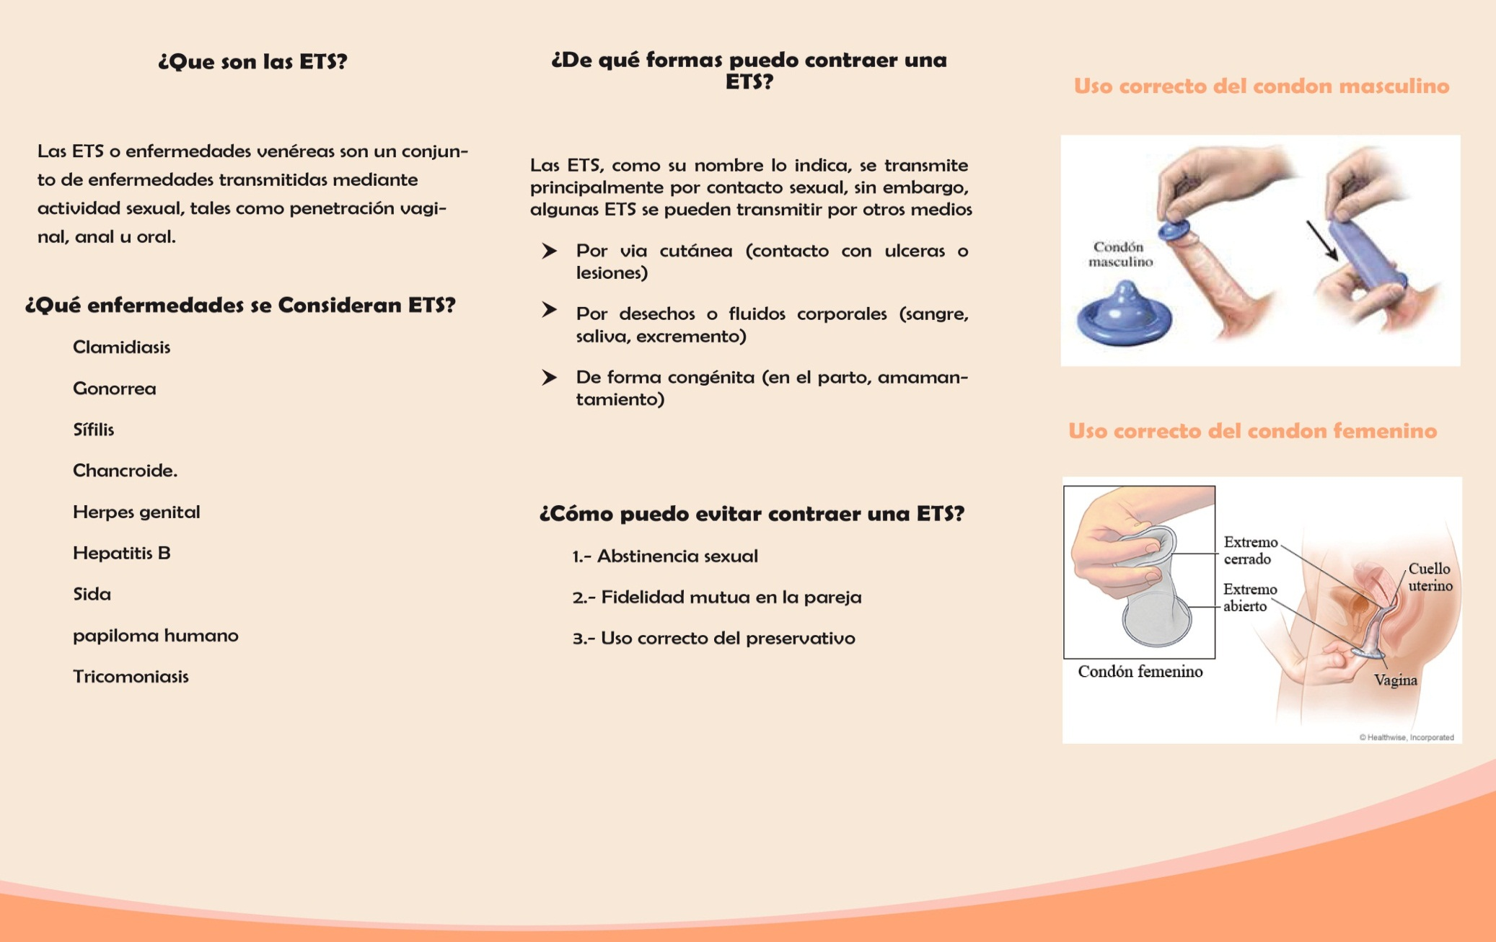

Actividad de ENFERMERIA-SSUE acerca de: INFECCION POR VIH/SIDA Y CANCER DE MAMA
– Tríptico informativo
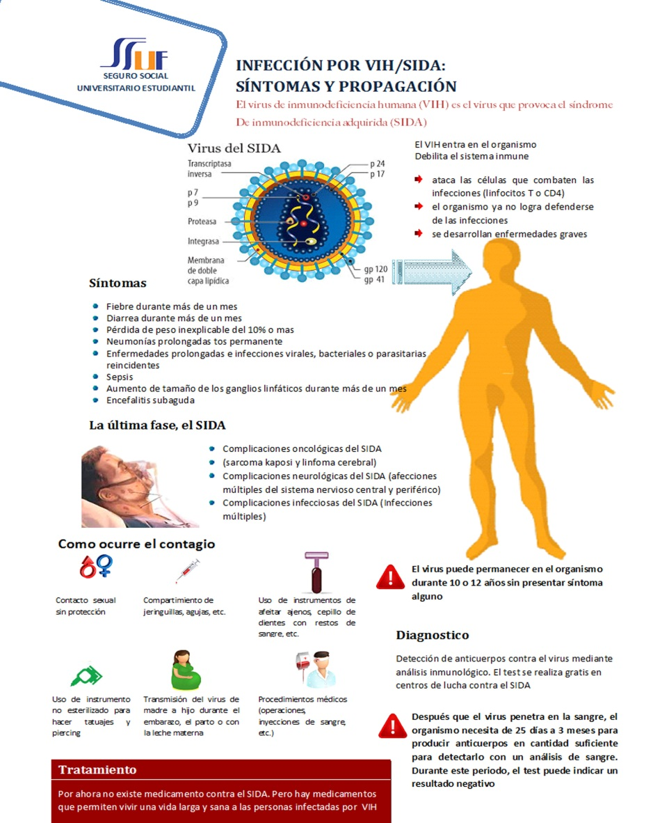
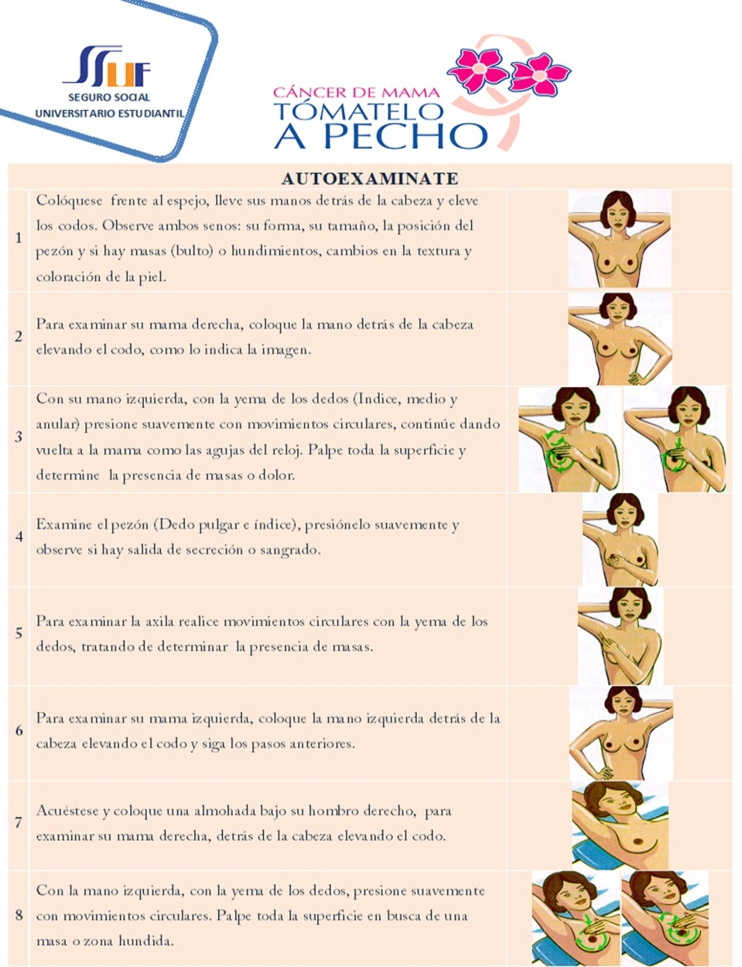
Actividad de Ginecología-SSUE acerca de: CAMPAÑA DE DETECCION Y PREVENCION DE CANCER CERVICO UTERINO

Actividad de Psicología acerca de: LA BULIMIA
– Tríptico informativo
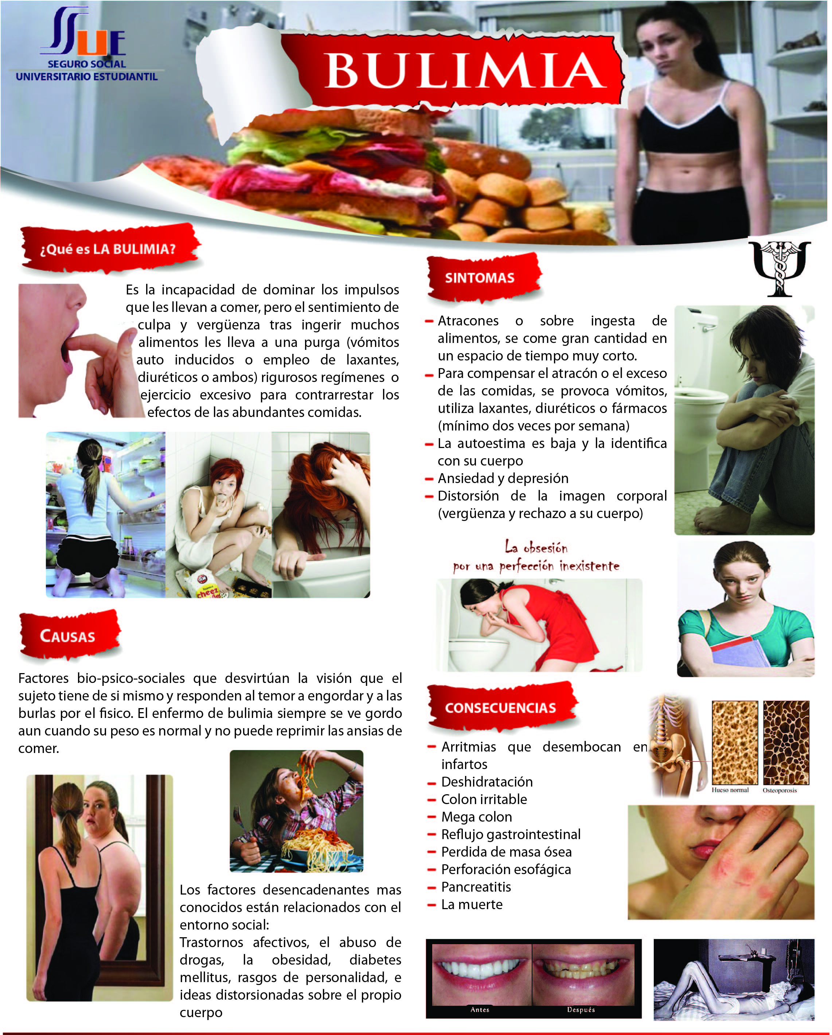
Actividad de Psicología acerca de: LA ANOREXIA
– Tríptico informativo

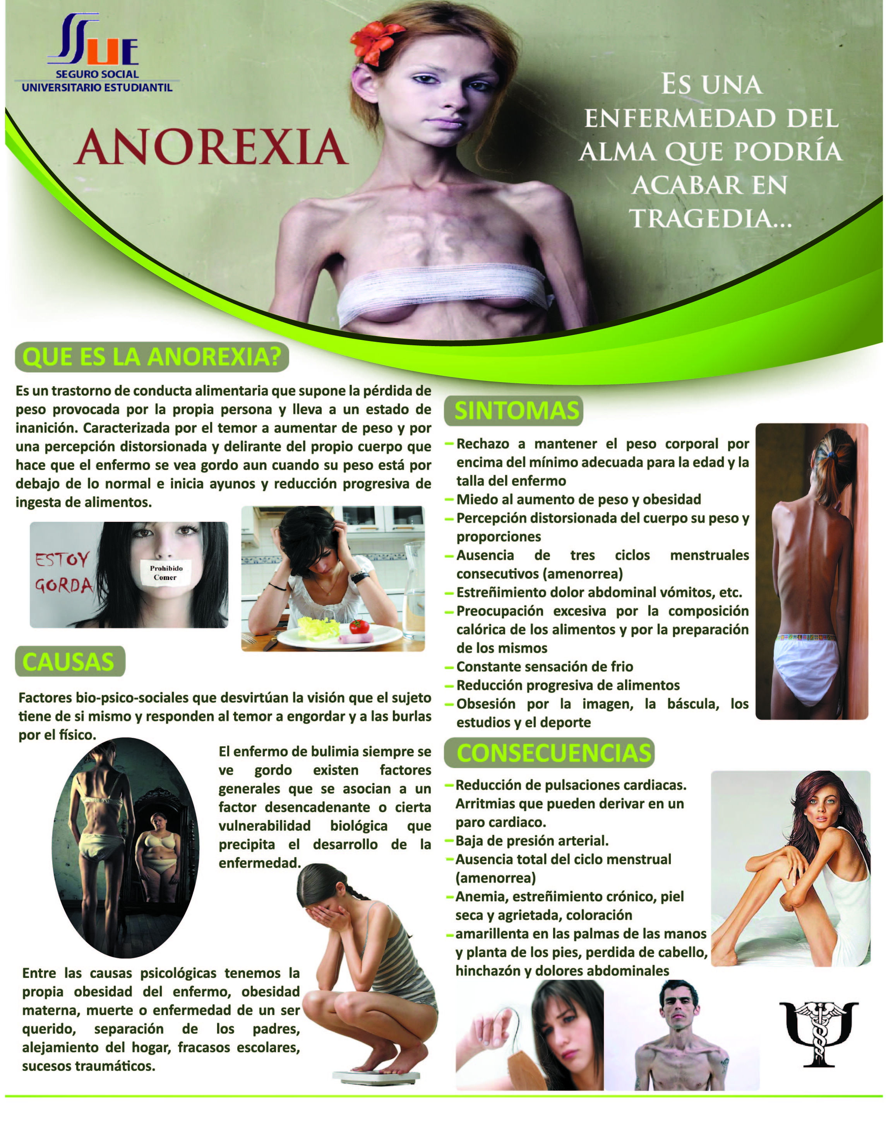

Actividad de Psicología acerca de: LA ANSIEDAD Y LA DEPRESIÓN
– Tríptico informativo
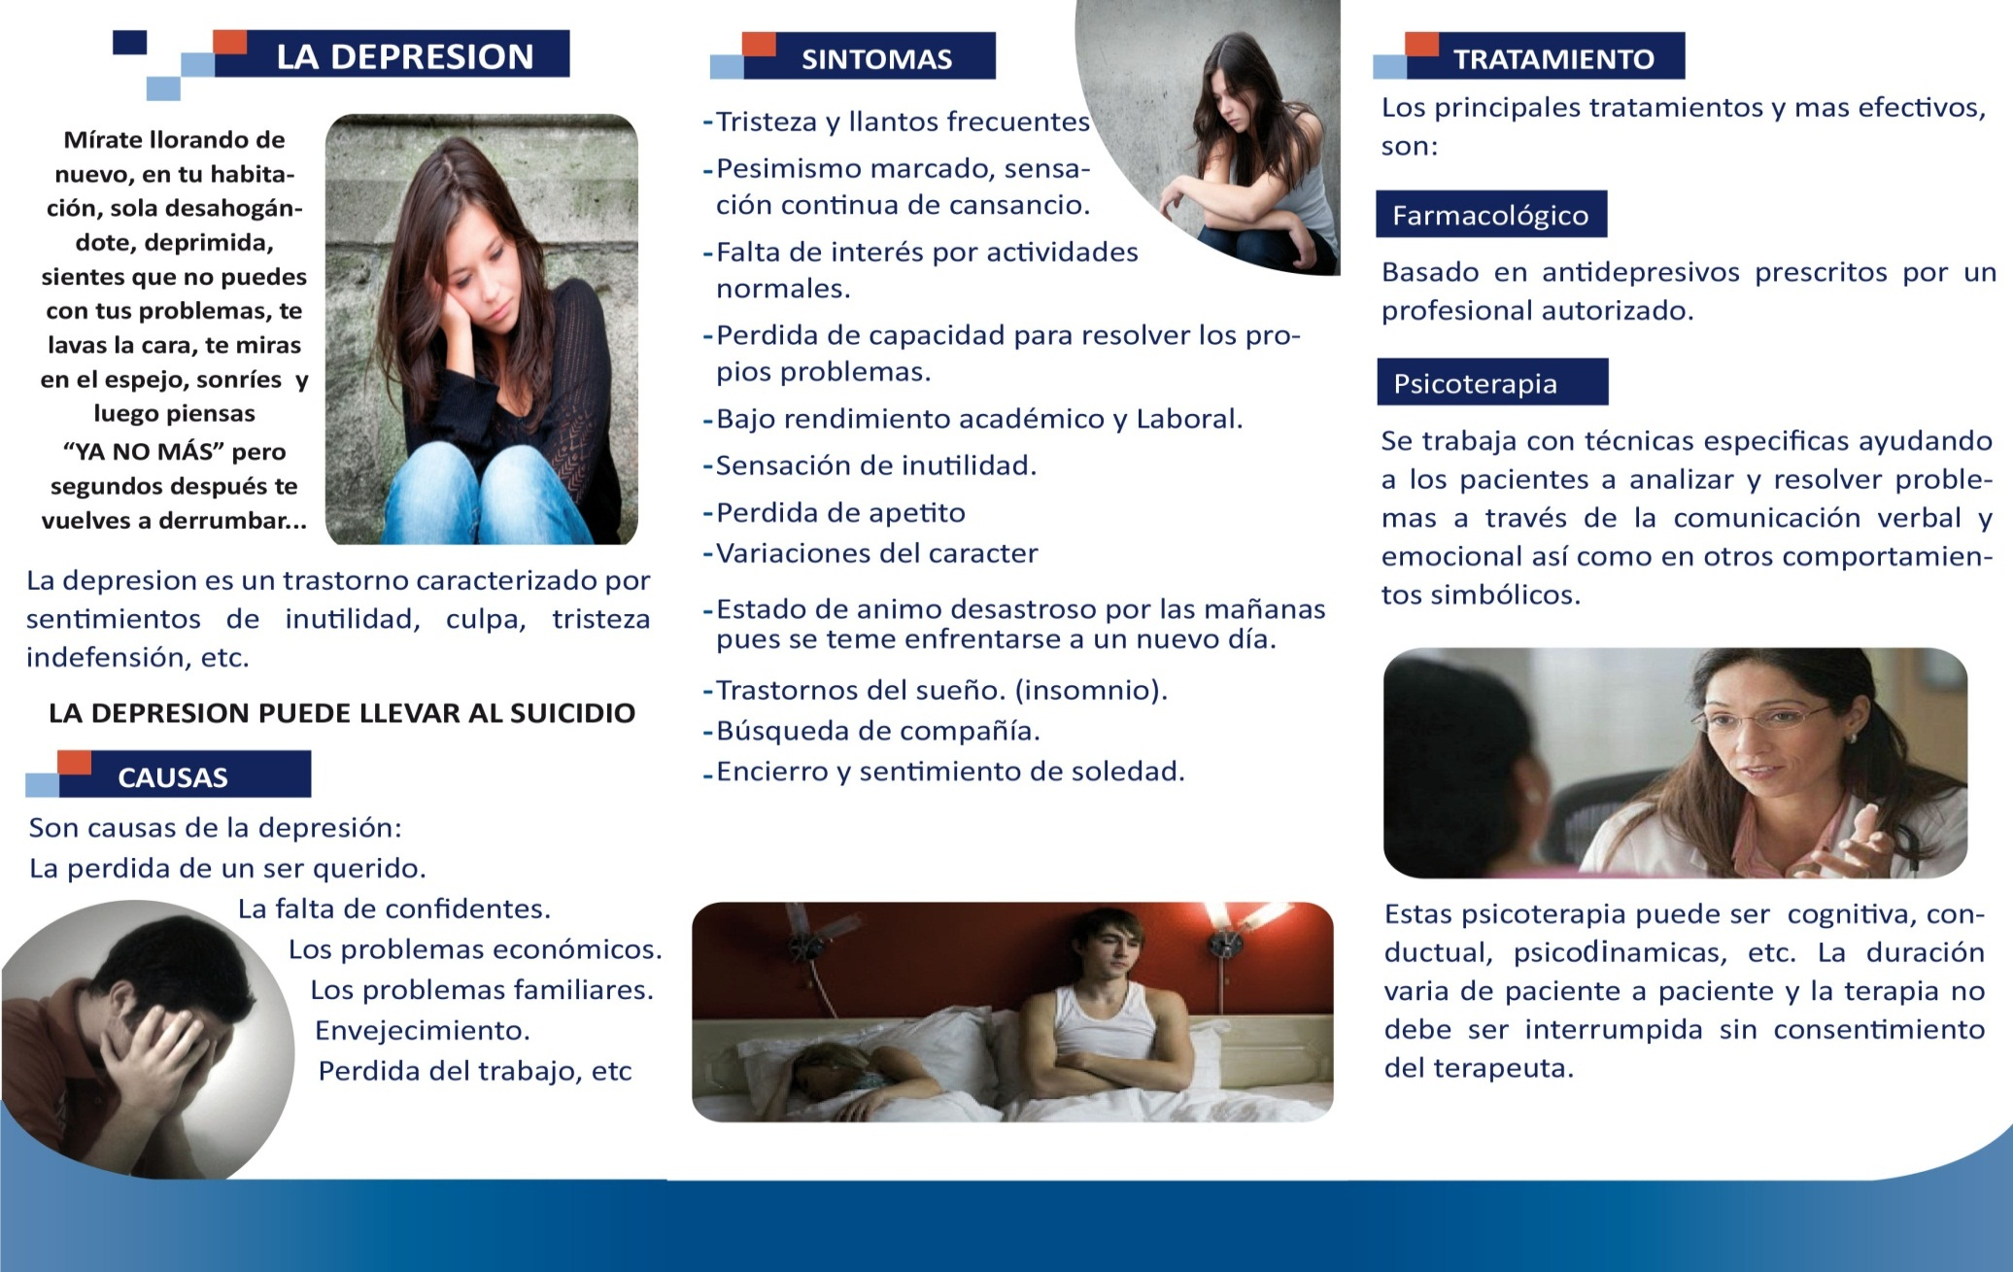

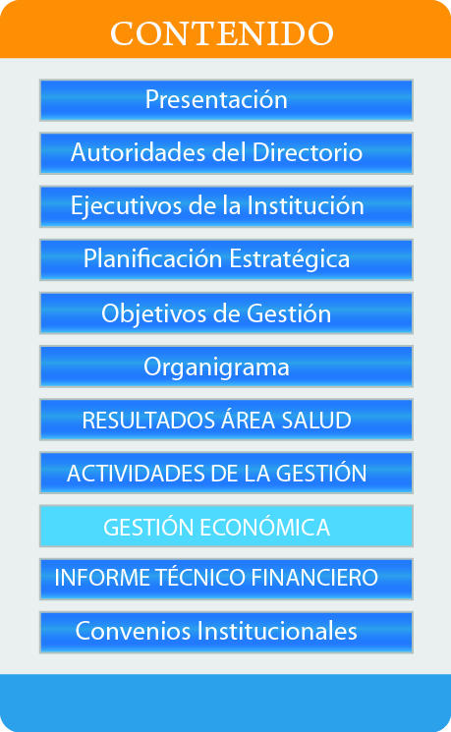


GESTIÓN ECONÓMICA

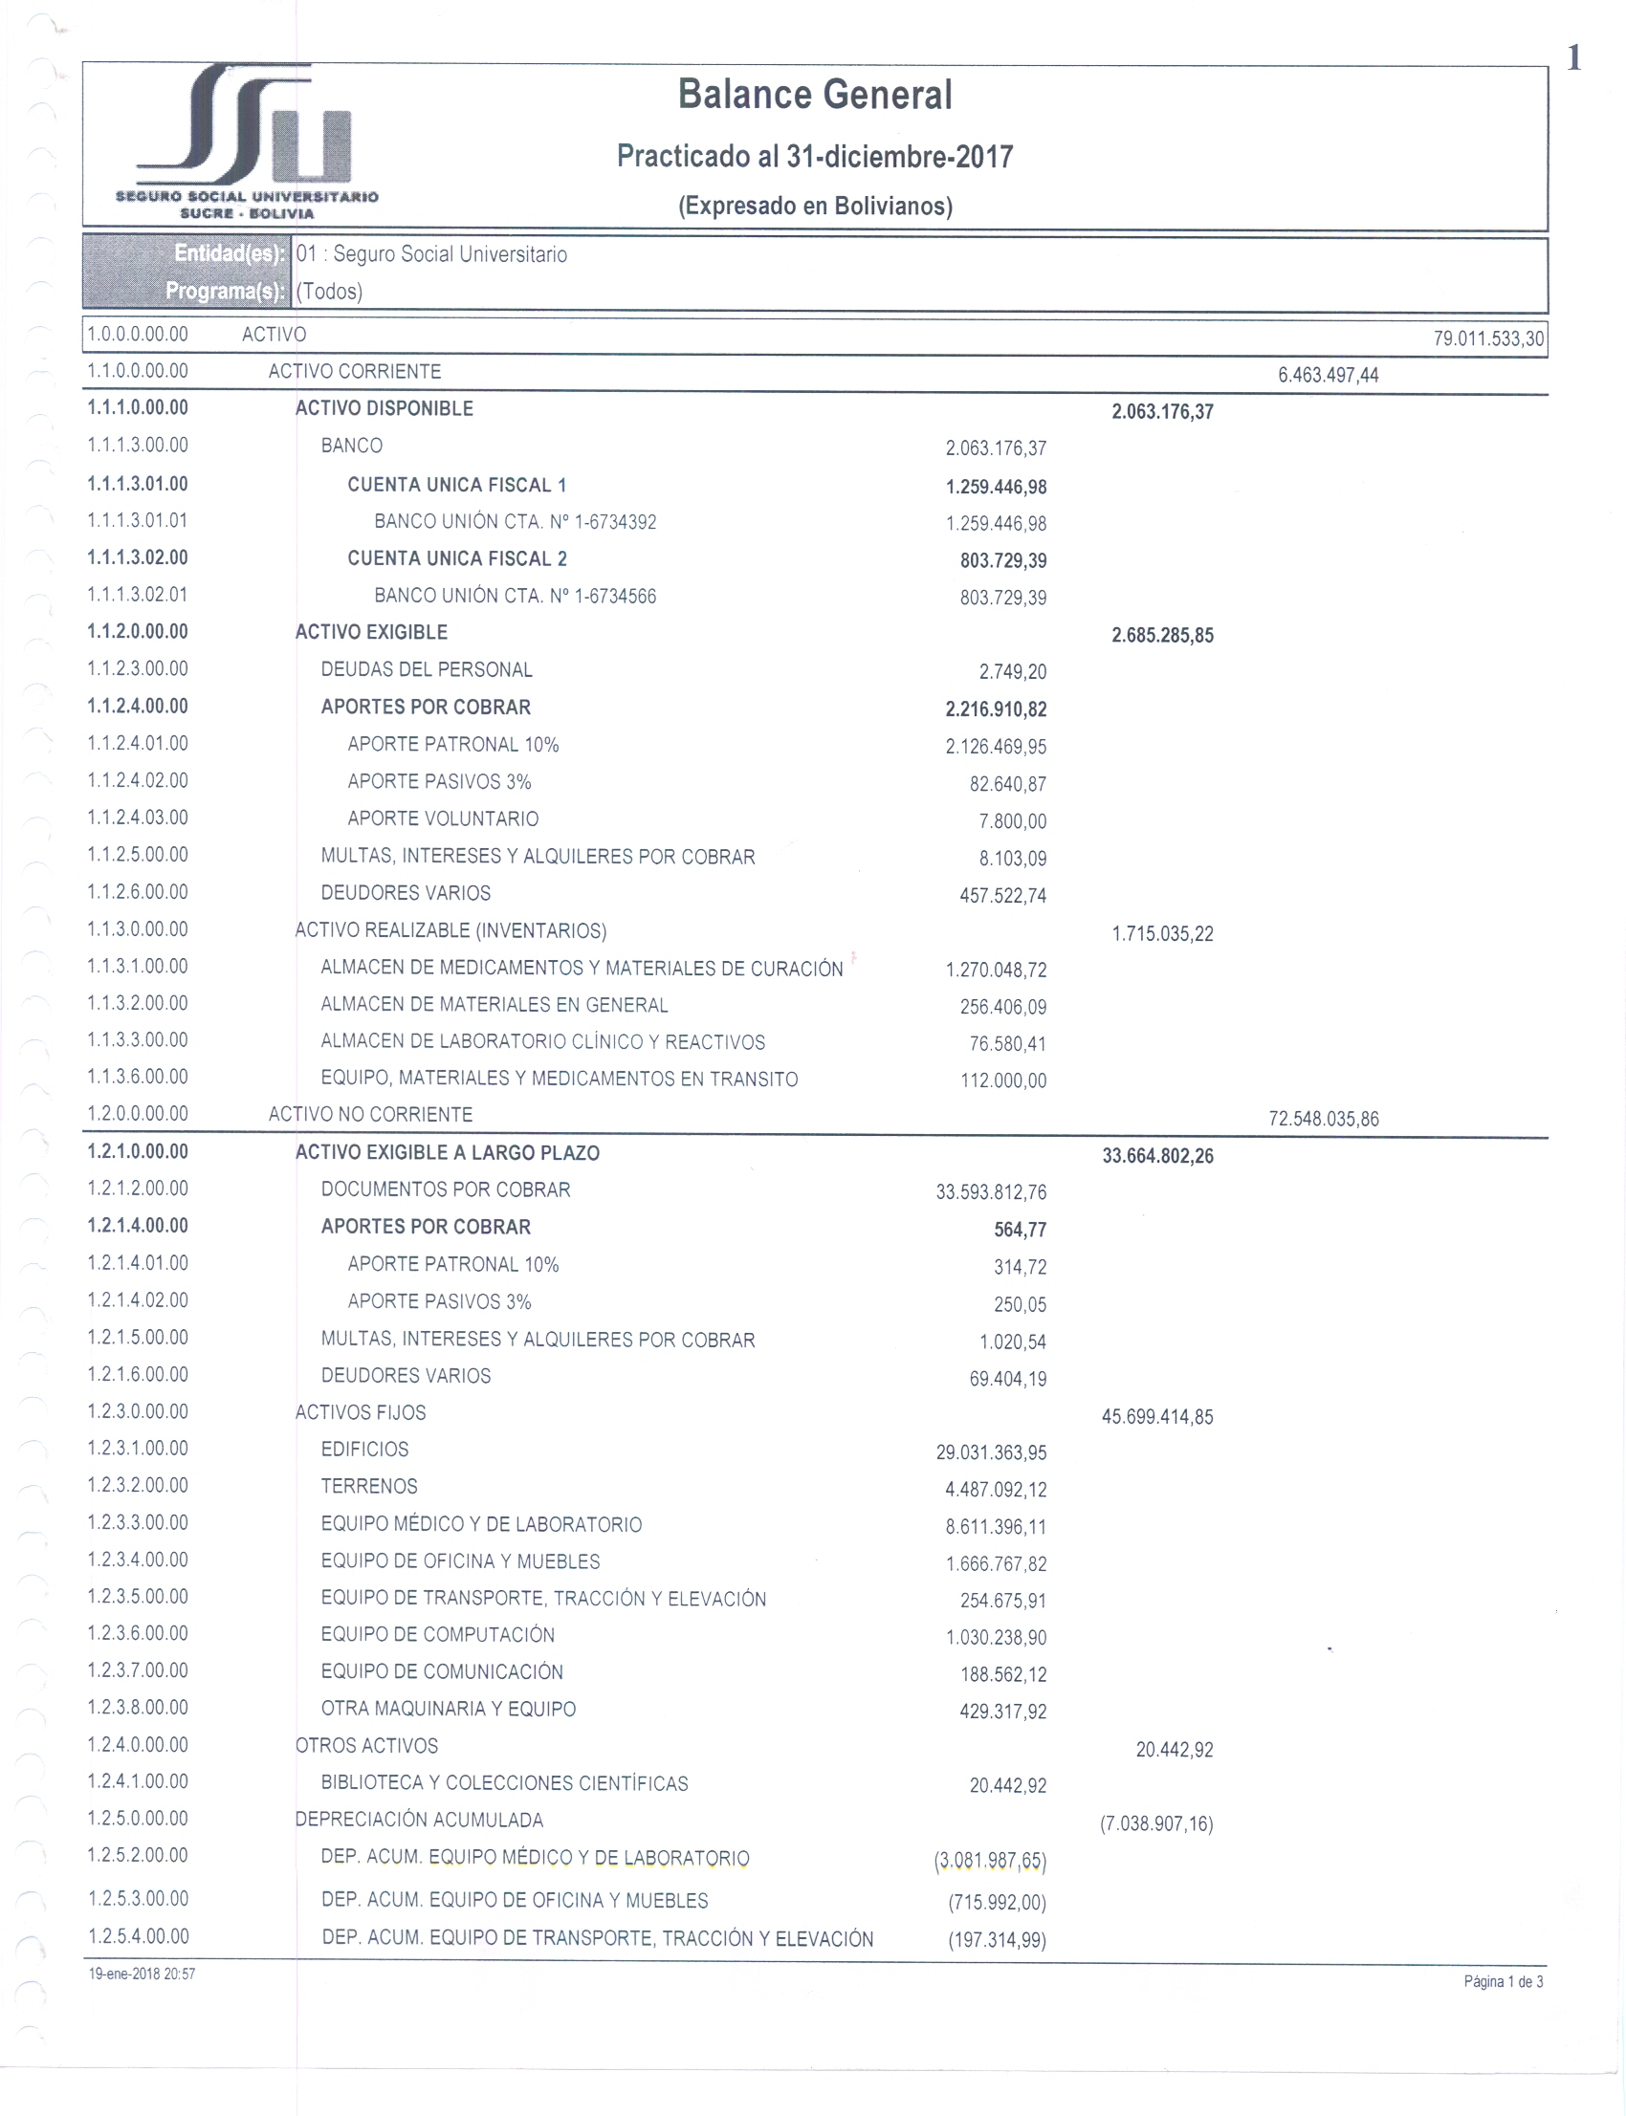

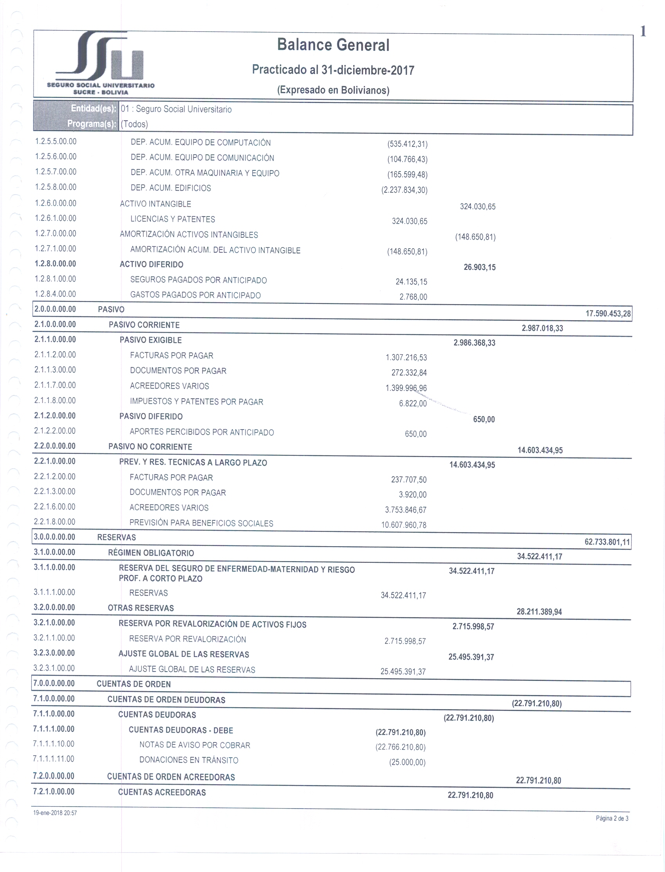

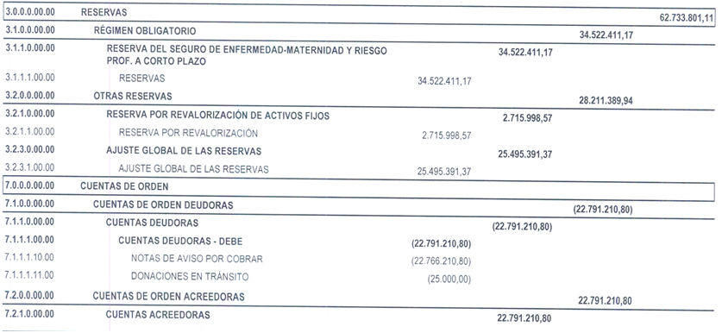
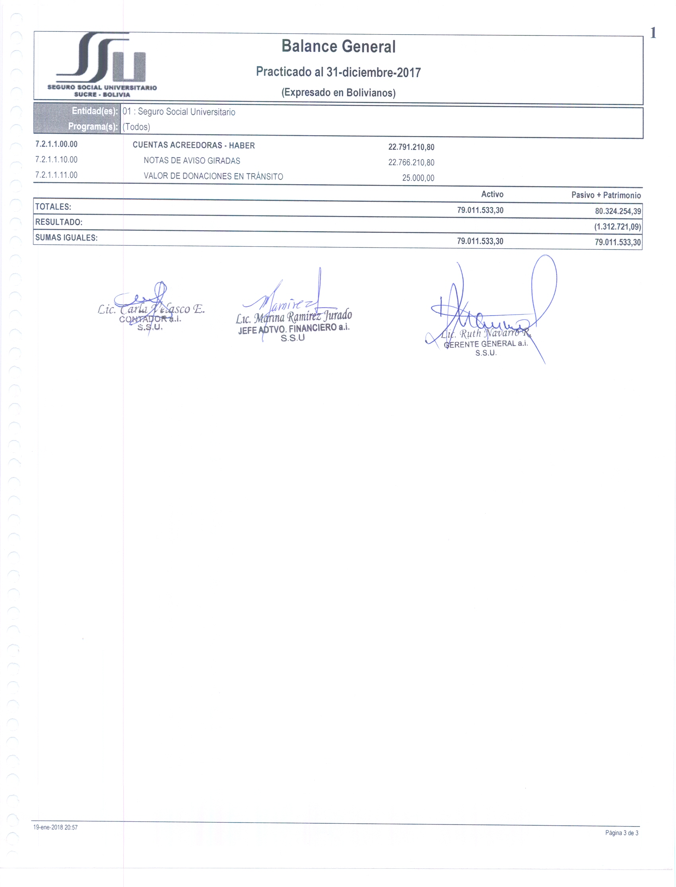

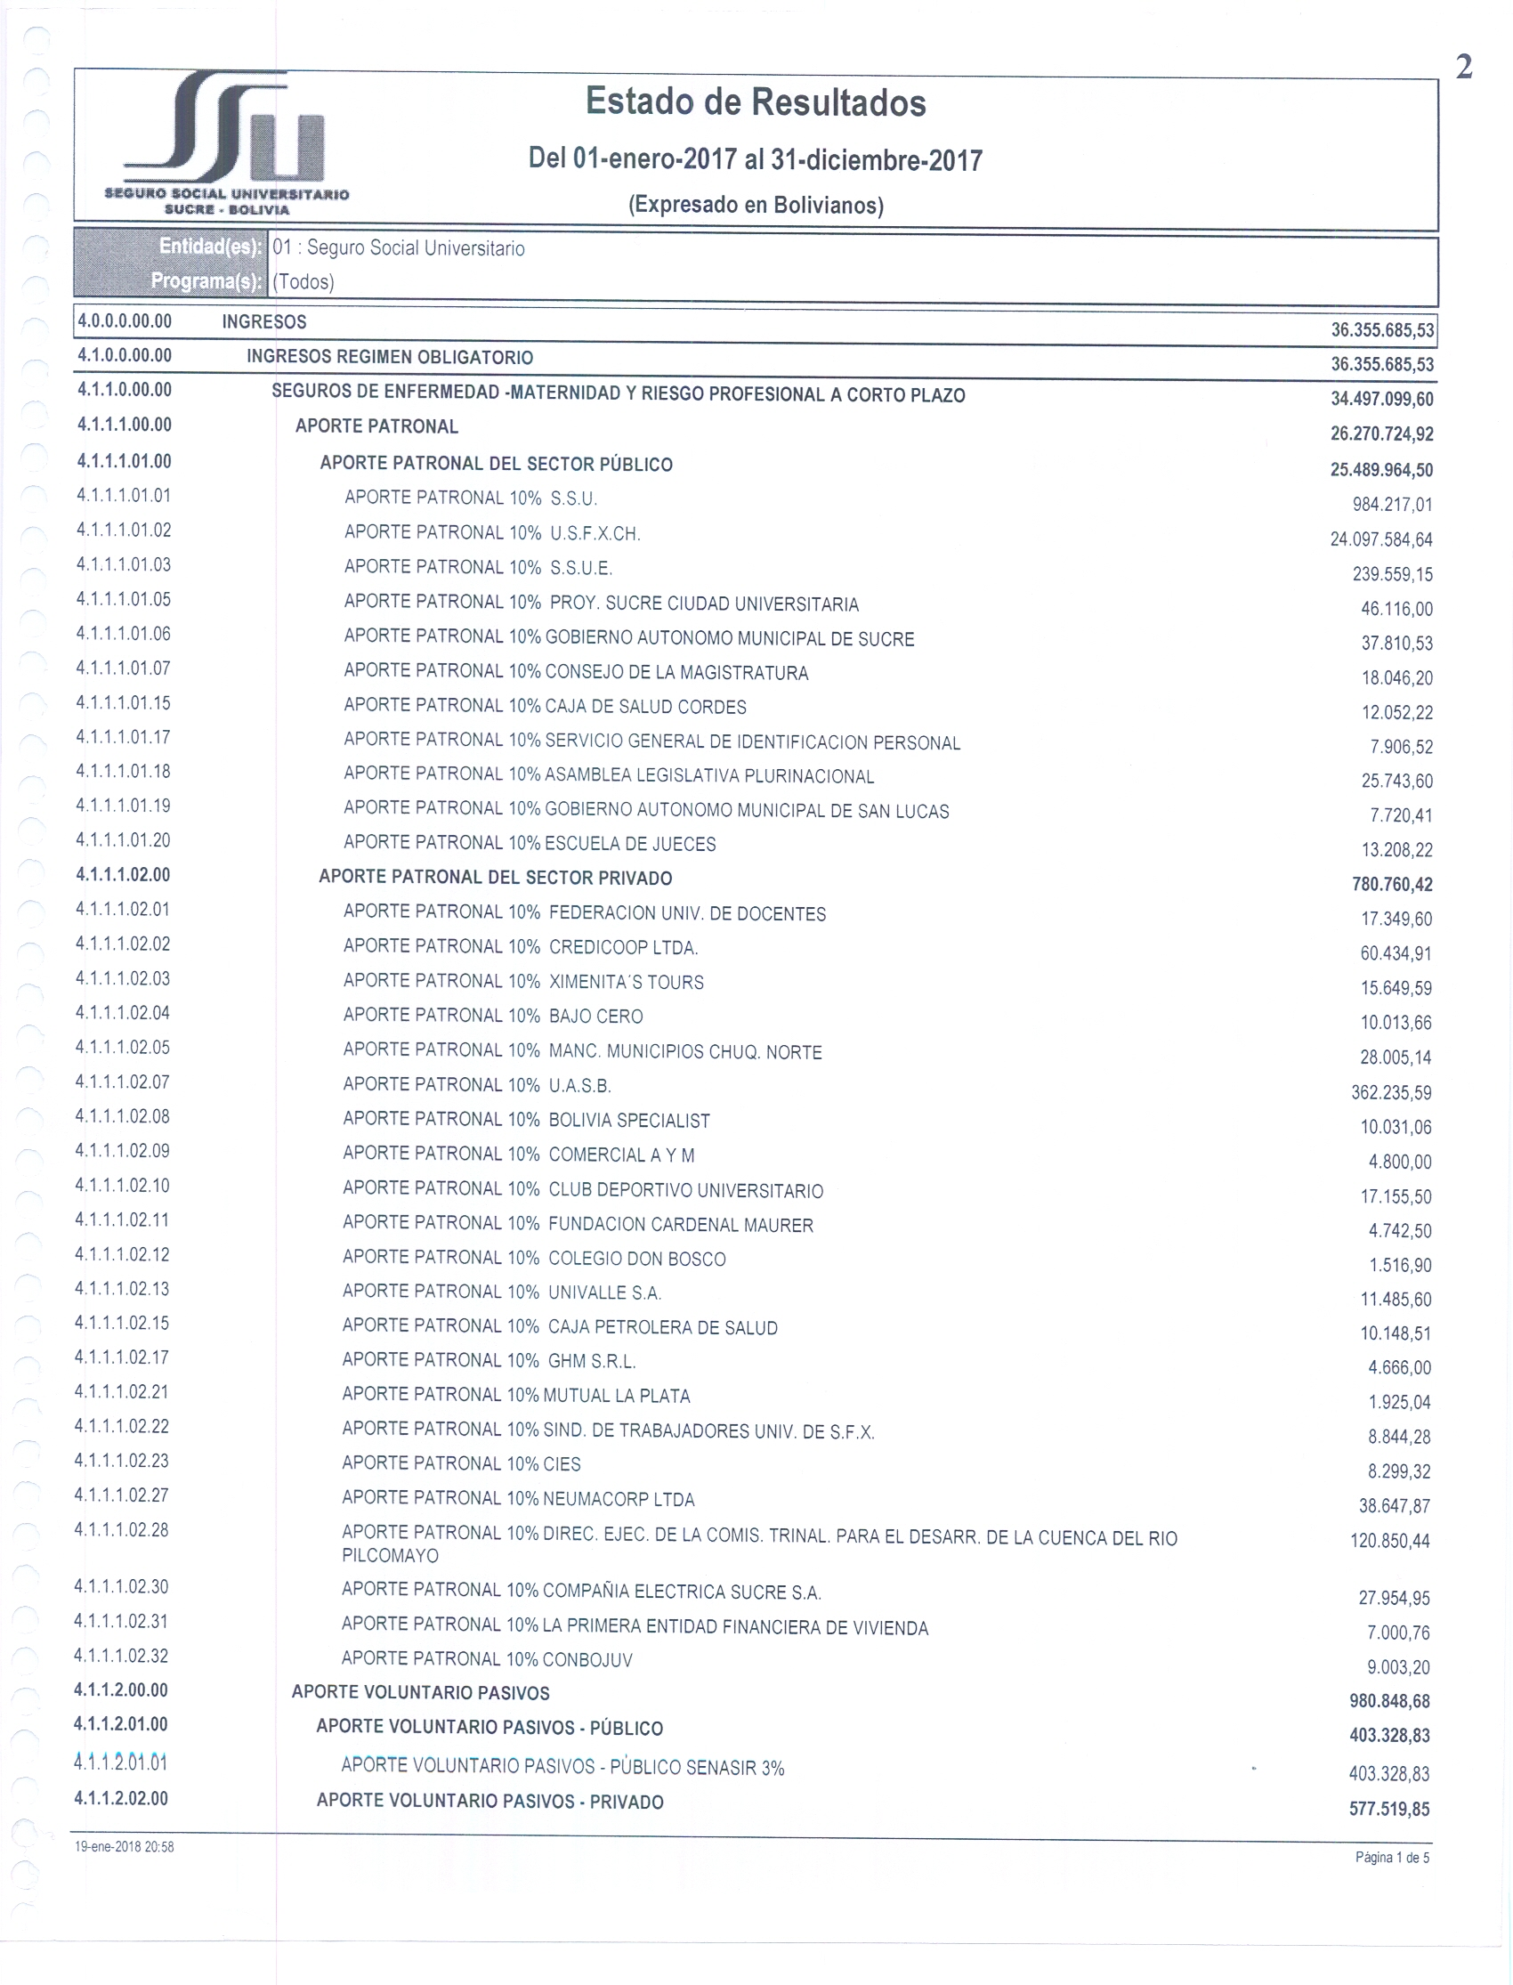

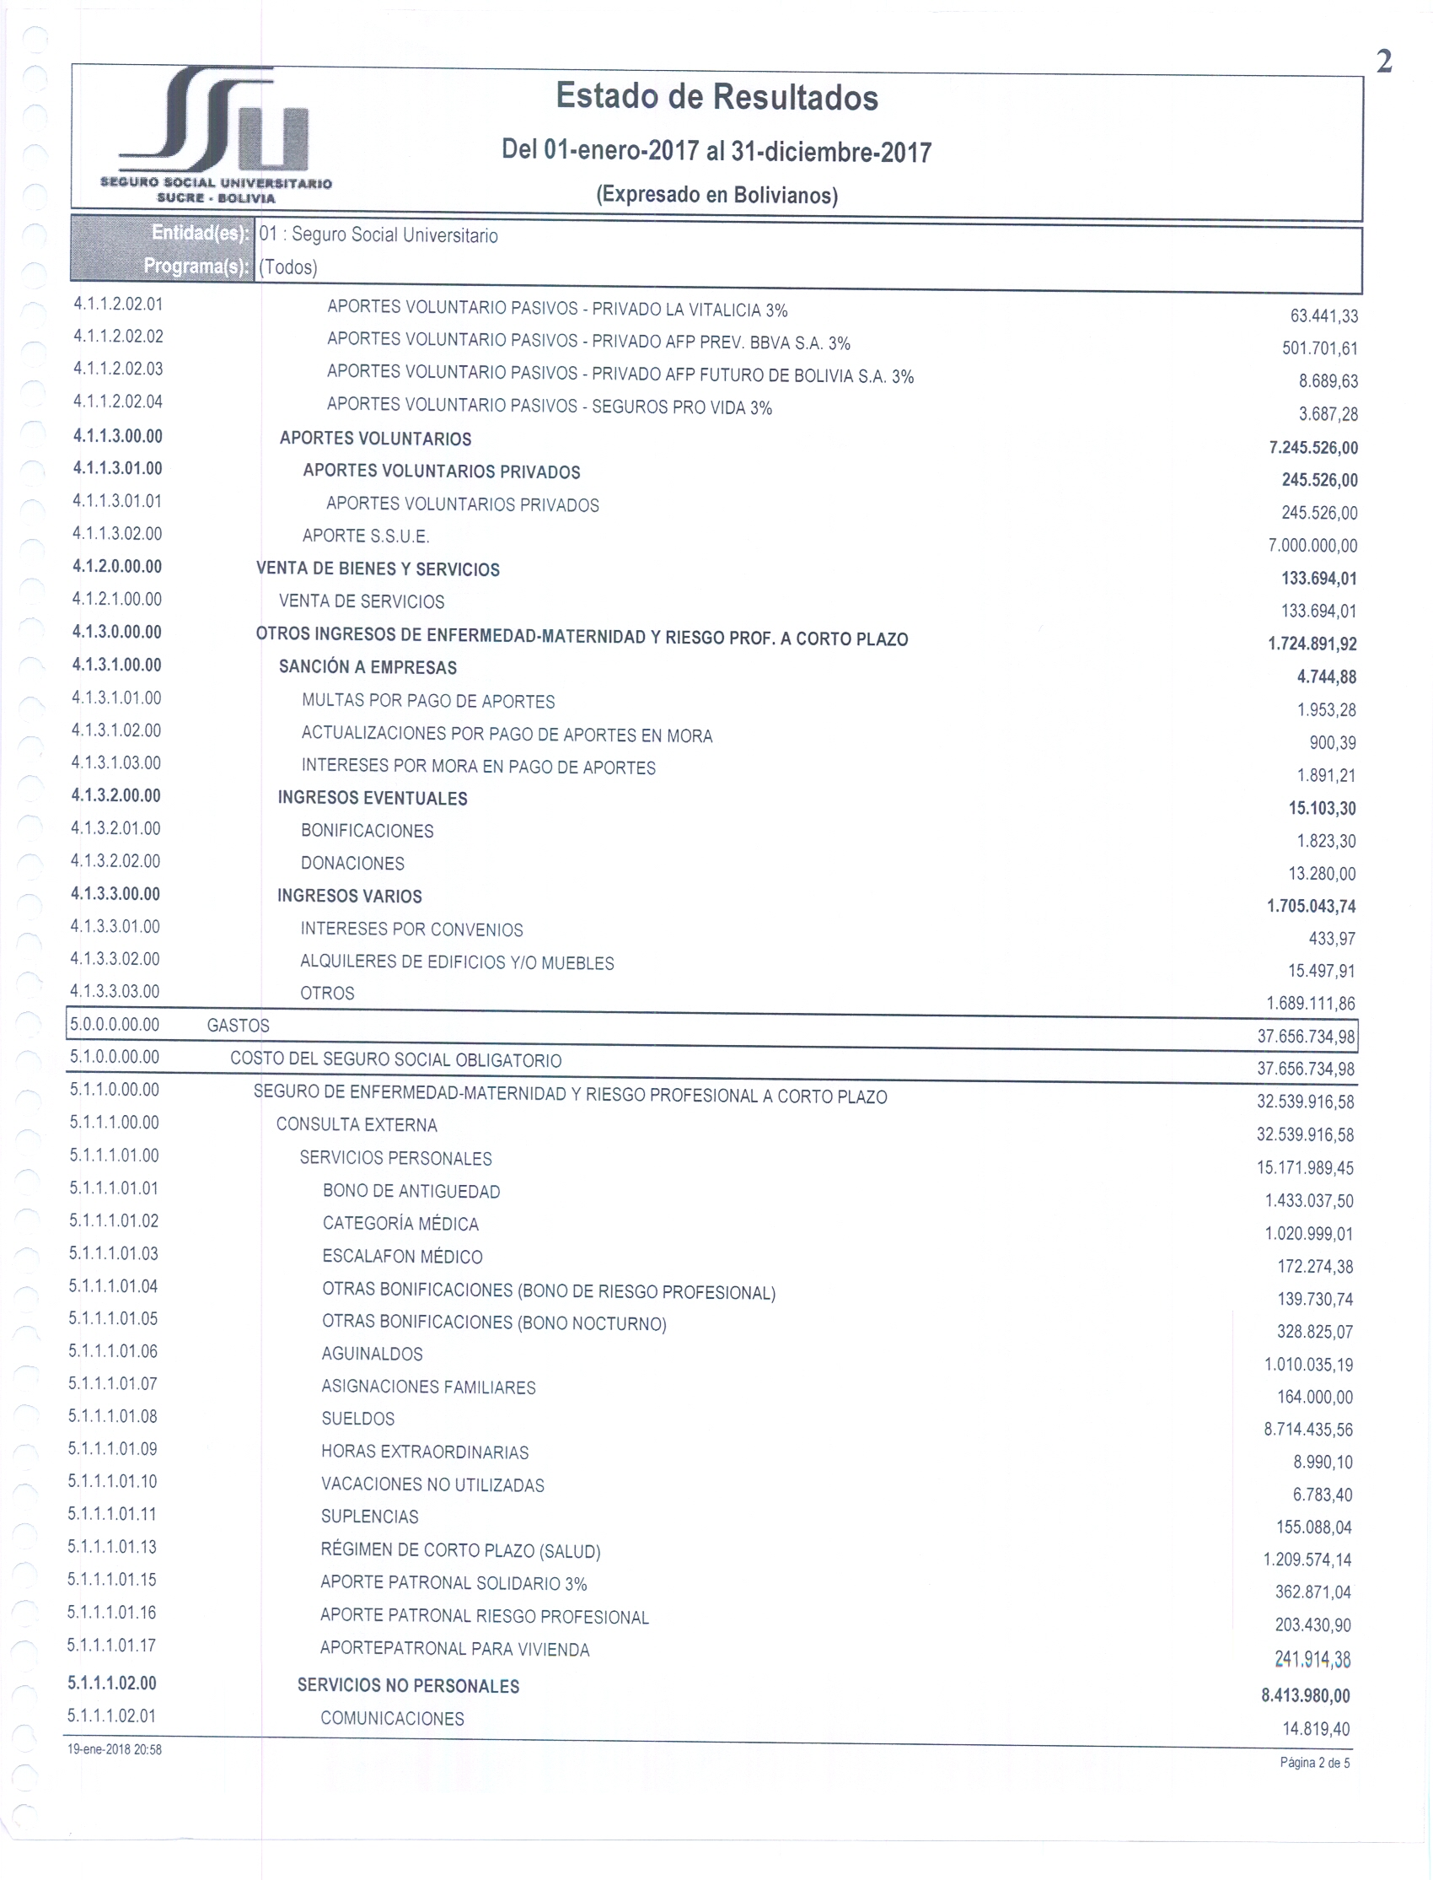

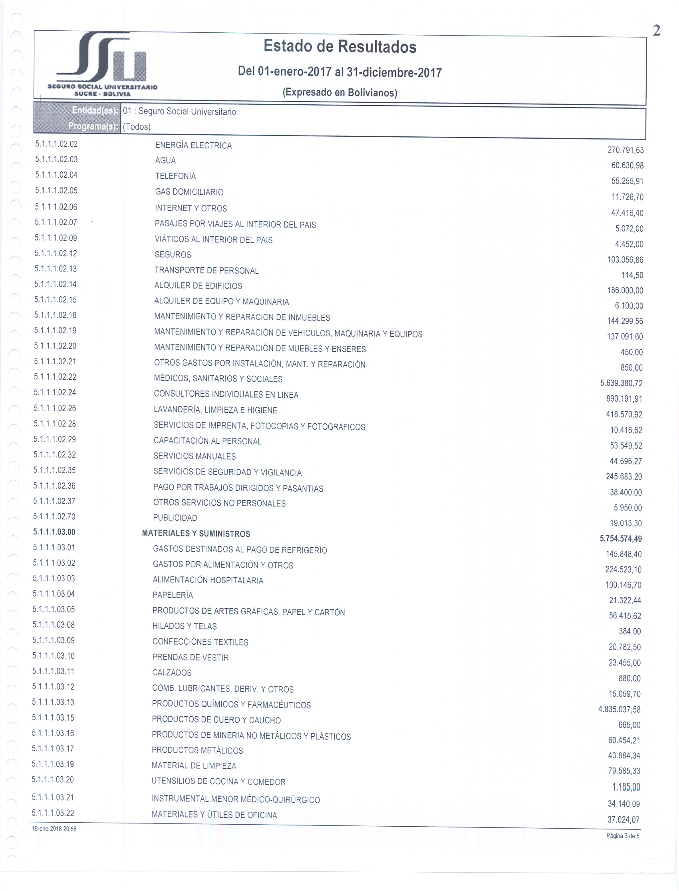

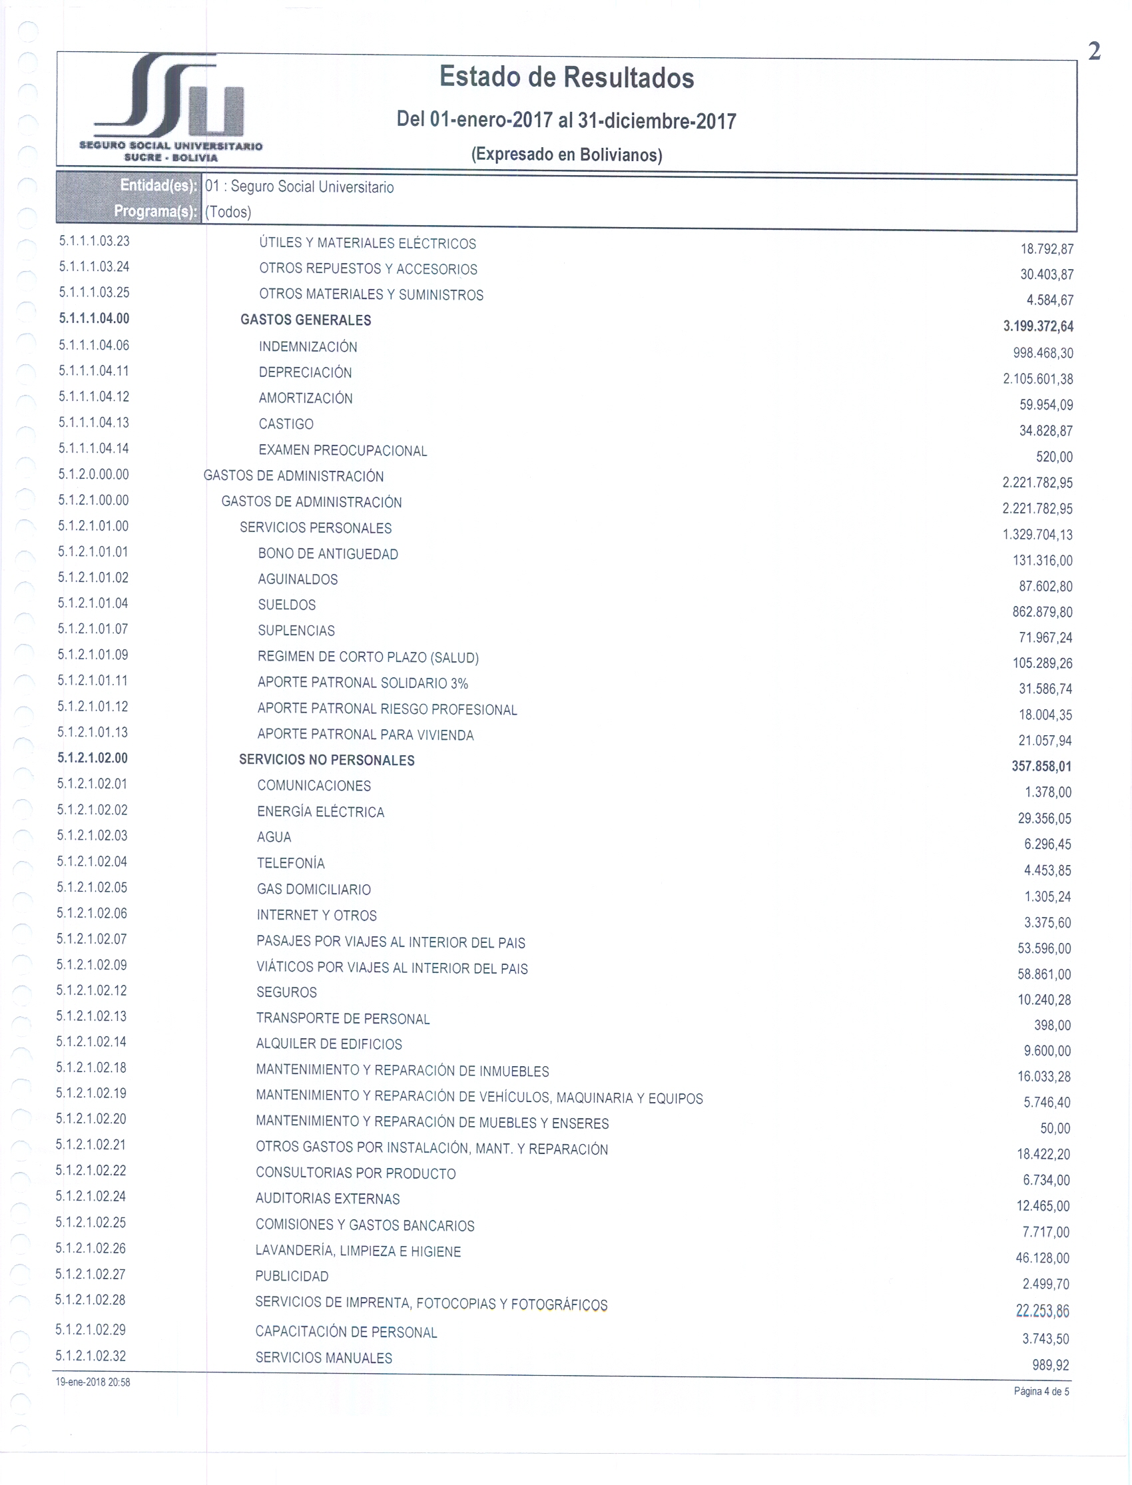

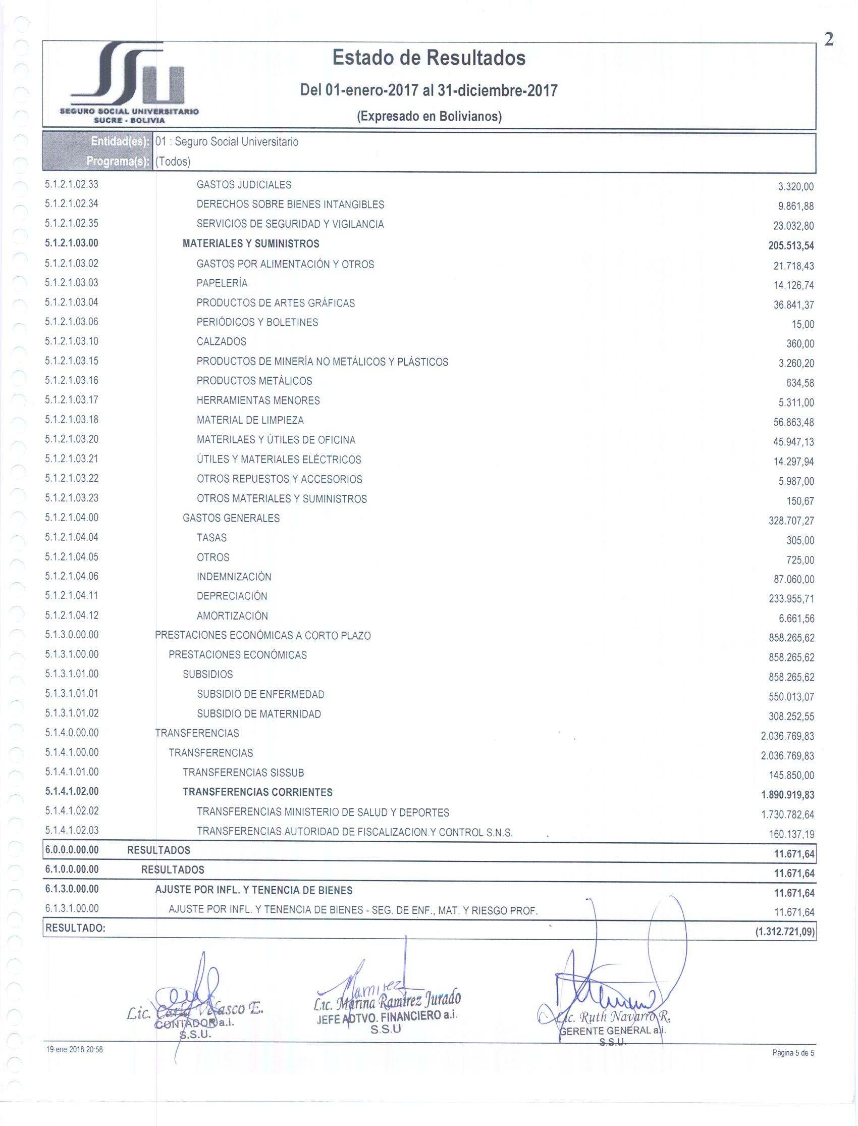

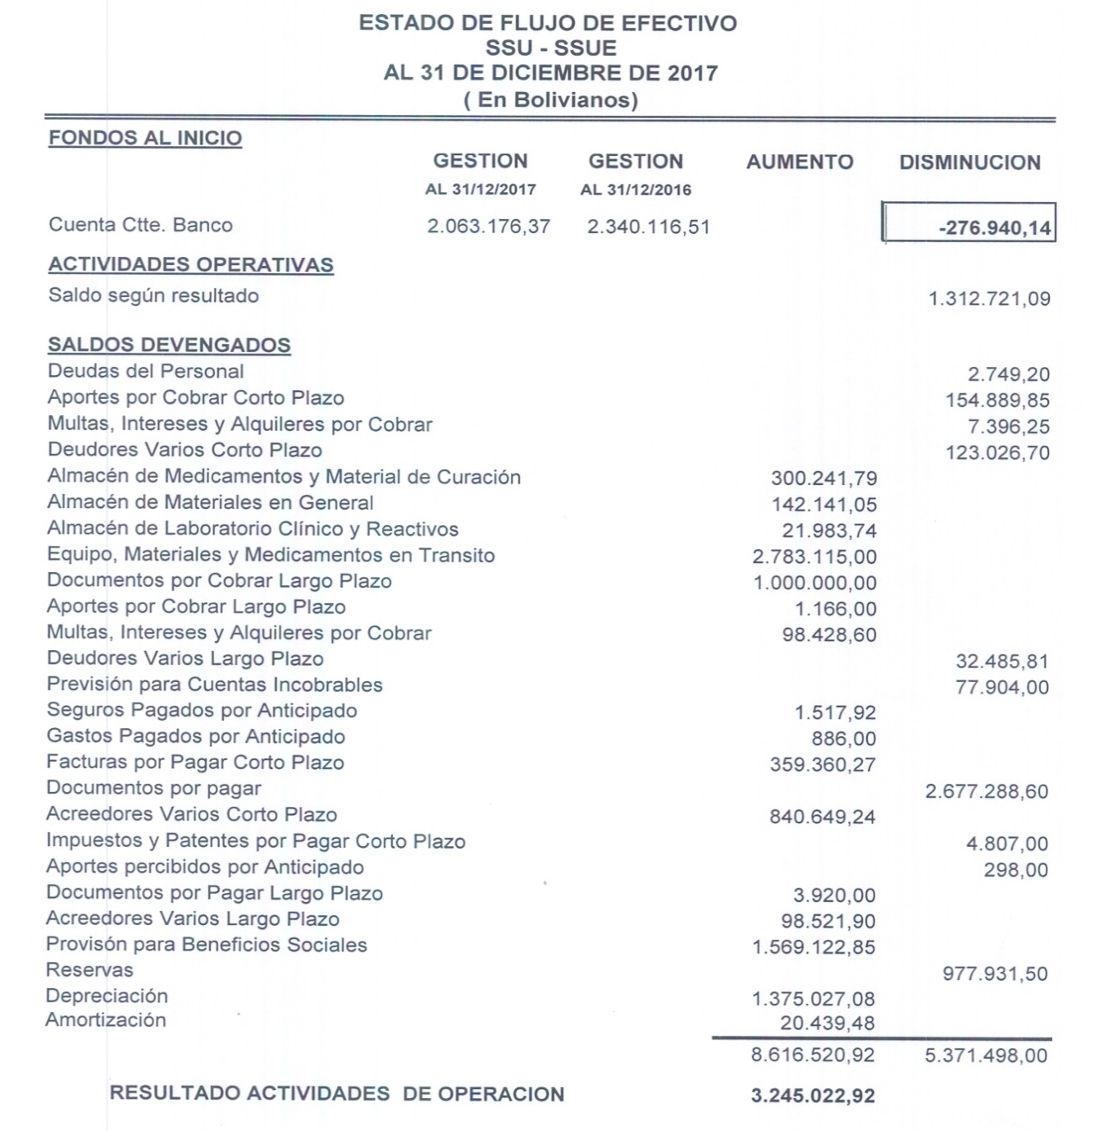

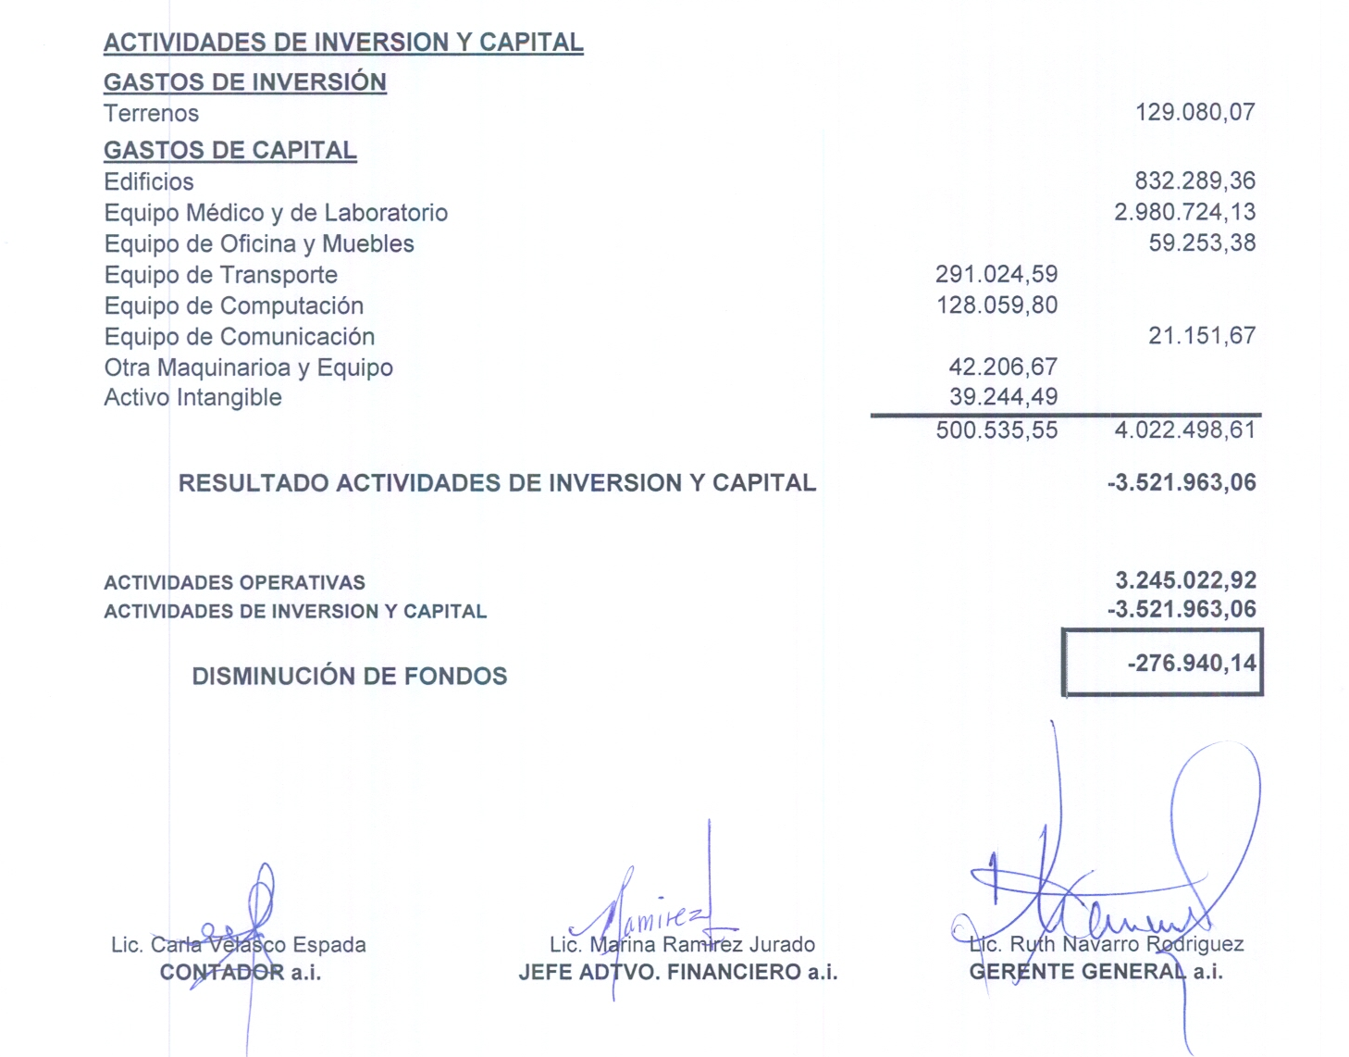

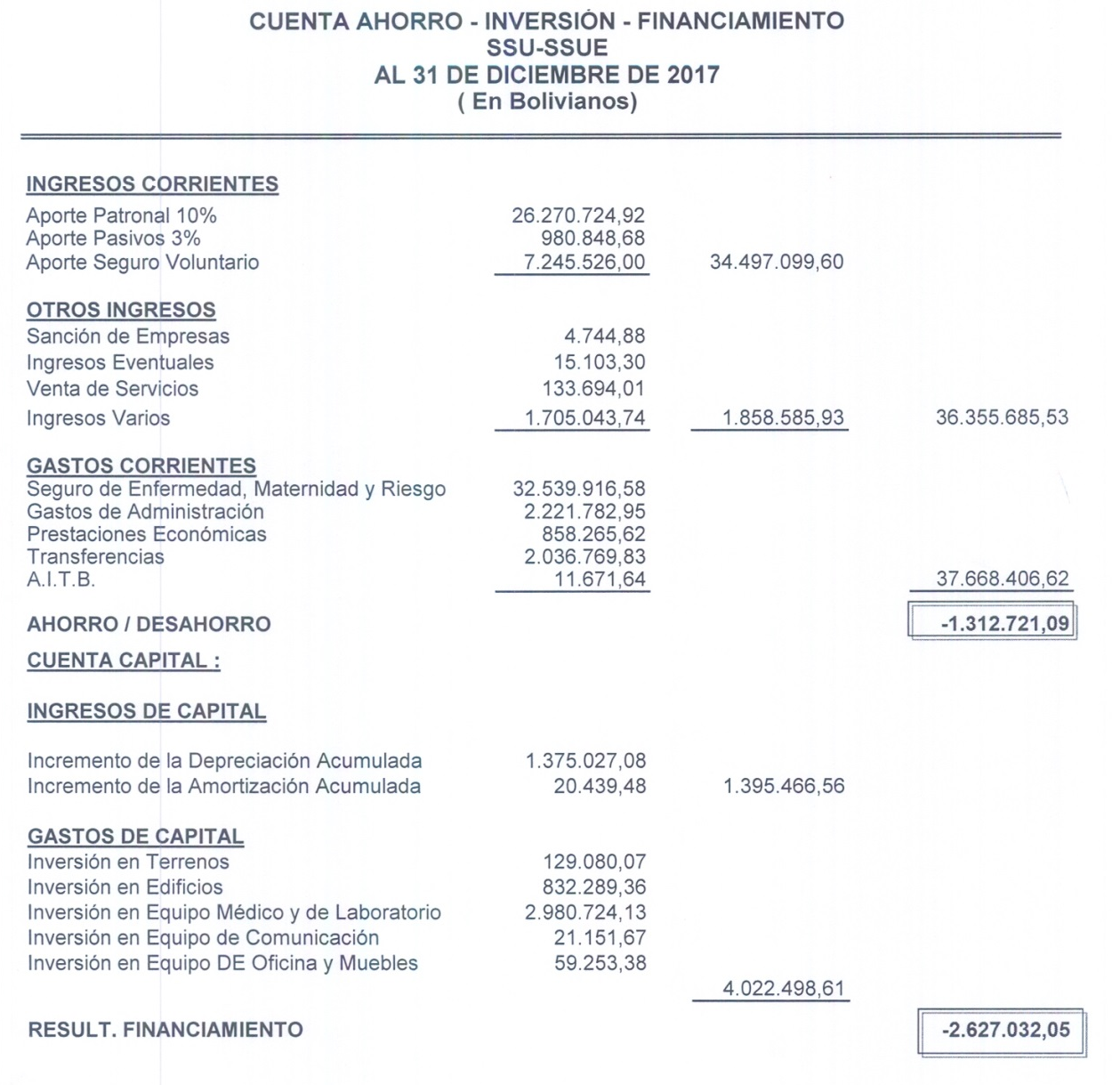

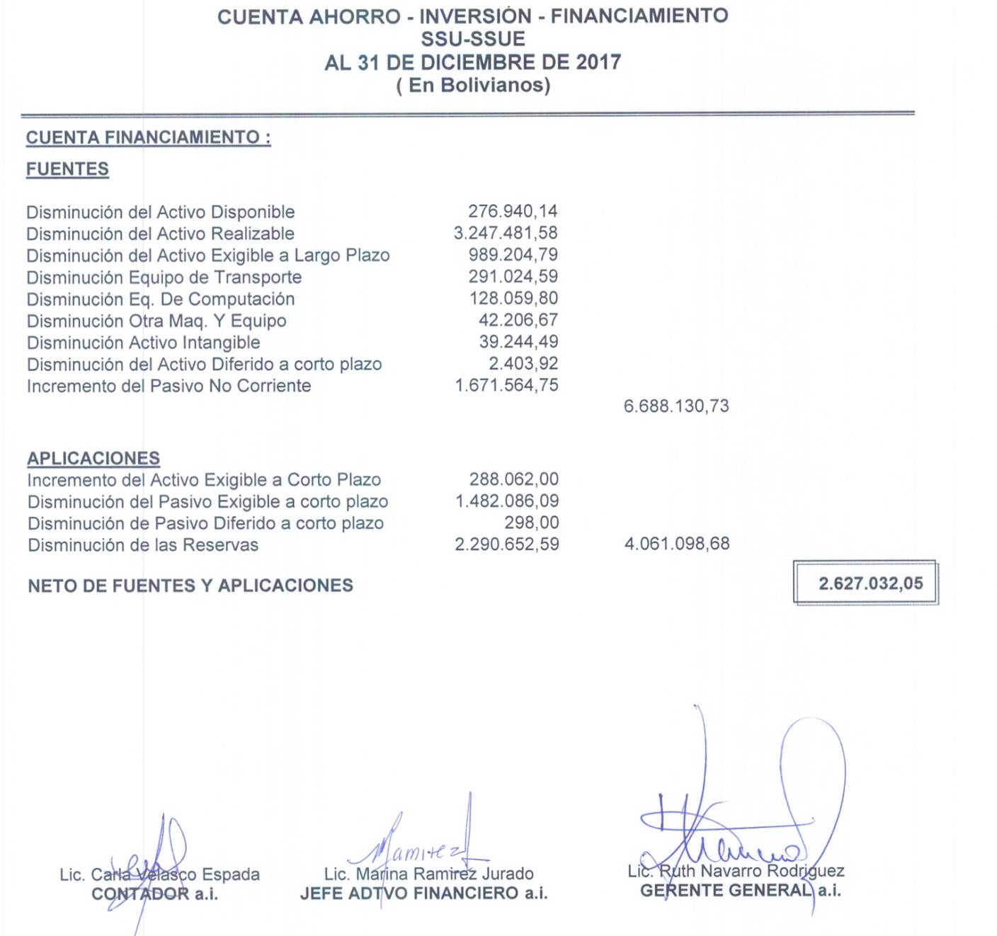

INFORME DEL AUDITOR INTERNO

Sucre, 27 de febrero de 2018

Señora
Lic. Sandra Ríos Valda
GERENTE GENERAL a.i.
SEGURO SOCIAL UNIVERSITARIO SUCRE

Presente. -

Señora Gerente:

En cumplimiento a los artículos 15 y 27 inciso e) de la Ley Nº 1178 de Administración y Control Gubernamental, hemos examinado la confiabilidad de los Registros y Estados Financieros del Seguro Social Universitario y Seguro Social Universitario Estudiantil, correspondientes a diciembre de 2017 y 2016, que a continuación se detallan:
  - Balance General.
  - Estado de Resultados.
  - Estado de Evolución del Patrimonio Neto.
  - Balance General Comparativo
  - Estado de la Cuenta Ahorro - Inversión – Financiamiento.
  - Estado de Flujo de Efectivo.
  - Estado de la Ejecución Presupuestaria de Ingresos y Gastos
  - Libro Diario
  - Libro Mayor.
  - Libro de Inventarios
  - Otros registros auxiliares.
Las notas a los Estados Financieros que se presentan, forman parte integral de los mismos.
La preparación de los Estados Financieros es responsabilidad de la Máxima Autoridad Ejecutiva del Seguro Social Universitario Sucre. Nuestra responsabilidad consiste en expresar una opinión, sobre la Confiabilidad de los Registros y Estados Financieros en base a la auditoría practicada.

Se ha realizado el análisis de acuerdo con las Normas de Auditoría Gubernamental, estas normas requieren que se planee y ejecute la auditoria de tal manera que podamos obtener una seguridad confiable de que los Registros y Estados Financieros estén libres de errores o irregularidades importantes. La auditoria incluye, el examen con base a pruebas selectivas de la evidencia que soporta las cifras y revelaciones de los Registros y Estados Financieros, la evaluación de las Normas Básicas del Sistema de Contabilidad Integrada aplicadas y las estimaciones significativas efectuadas por la gerencia, así como la evaluación de la presentación de los Estados Financieros en su conjunto. Para los Estados de Ejecución Presupuestaria, se ha considerado la aplicación de la Resolución Ministerial N°704/89 y la Resolución Suprema Nº 225558 /01/12/2005 Normas Básicas del Sistema de Presupuestos. Creemos, que nuestra auditoría proporciona una base razonable para nuestra opinión.

En nuestra opinión, los Registros y Estados Financieros antes mencionados presentan información confiable sobre la Situación Patrimonial y Financiera del Seguro Social Universitario Sucre al 31 de diciembre de 2017 y 2016, los Resultados de sus Operaciones, los Cambios en la Situación Financiera y la Ejecución Presupuestaria de Recursos y Gastos por el año que terminó en esa fecha, de acuerdo con las Normas Básicas del Sistema de Contabilidad Integrada y las Normas Básicas del Sistema de Presupuesto.

El examen ha sido realizado en ejercicio de la función del auditor interno del Seguro Social Universitario Sucre y como resultado del mismo, emito este informe para uso exclusivo de la Máxima Autoridad del Seguro Social Universitario Sucre y el Ministerio de Salud.

Por otra parte, se verifico también que los registros contables examinados han sido legalizados.

Como resultado del examen, se ha determinado algunas deficiencias de control interno que son explicadas en informe INF. U.A.I Nº 02/2018.

Sin otro particular, saludo a usted.

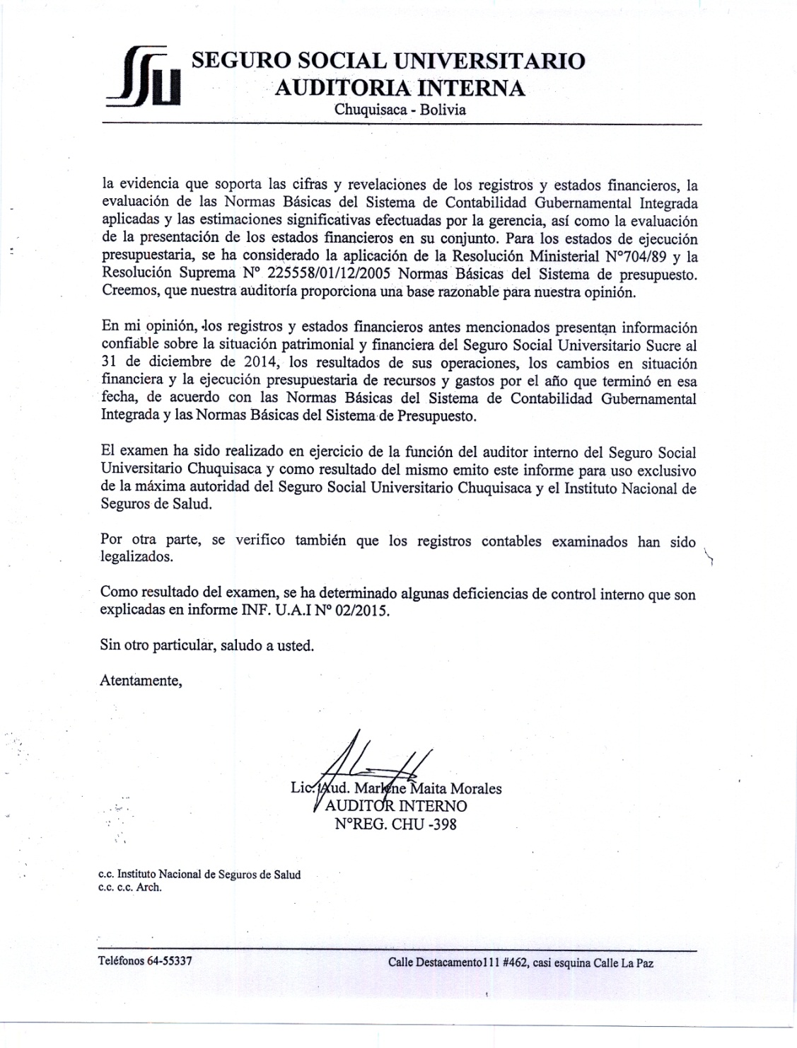
Atentamente,

c.c. Arch.
Contraloría General del Estado
Ministerio de Salud
Ministerio de Economía y Finanzas
Instituto Nacional de Seguros de Salud

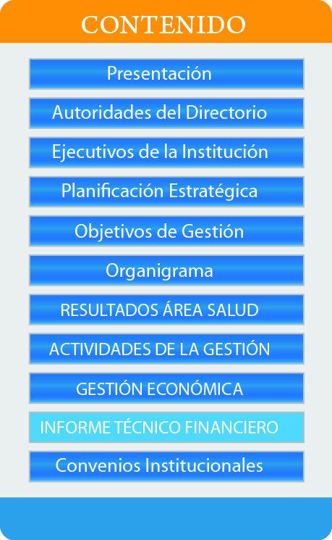

Analisis FINANCIERO



PUNTO DE EQUILIBRIO (INGRESOS Y EGRESOS)
De acuerdo al Estado de Resultados comparado de las gestiones 2017 y 2016, se puede observar que, los Ingresos han tenido un incremento del 5,26% y los Egresos han tenido un incremento del 16,59%, en relación a la gestión anterior, como se puede observar en el siguiente cuadro demostrativo:

DETALLE | AL 31/12/2016 | AL 31/12/2017 | INCREMENTO VALORES ABSOLUTOS | INCREMENTO VALORES RELATIVOS
INGRESOS | 27.950.178,44 | 29.342.478,64 | 1.392.300,20 | 4,74%
EGRESOS+AITB | 29.166.479,48 | 30.817.970,27 | 1.651.490,79 | 5,36%
RESULTADO | -1.216.301,04 | -1.475.491,63 | -259.190,59

Los Ingresos en la gestión 2017, se incrementaron en un 4,74% en relación a la gestión anterior debido principalmente al incremento en la Contribuciones a la seguridad Social producto del incremento del salario Mínimo Nacional que originó el incremento salarial a los trabajadores de las diferentes empresas afiliadas.

Por otra parte, se puede observar que los gastos subieron, en un 5,36%; este incremento se debe al incremento en los gastos de funcionamiento y la cancelación por servicios médicos con los que no cuenta el SSU, en base a convenios suscritos producto de procesos de contratación y otros realizados para cubrir todas las prestaciones de la Seguridad Social a Corto Plazo.

Este cuadro demostrativo nos permite observar el punto de equilibrio obtenido al 31 de diciembre de 2017, al comparar el monto de ingresos con el monto de egresos, estableciendo un resultado negativo de Bs. 1.475.491,63

Podemos expresar el Punto de Equilibrio para la gestión 2017 de la siguiente manera:

INGRESOS

Bs. 29.342.478,64

DEFICIT
31/12/2017

Bs. -1.475.491,63

EGRESOS

Bs. 30.817.970,27

Al 31 de Diciembre de 2017 se observa que no existe un punto de equilibrio entre los ingresos y los gasto de la gestión, siendo los gastos mayores a los ingresos situación que genero un déficit de Bs. -1.475.491,63, mismo que se debe principalmente a un incremento significativo en los gastos por Servicios Médicos, gastos en medicamentos, gastos en reposición de Bajas Médicas, asimismo mencionar que de los aportes recibidos en la gestión están destinados a financiar gastos de funcionamiento y gastos de Inversión, lo cual ocasiona que se cuente con los recursos suficientes para cubrir la totalidad de los gastos de funcionamiento, por lo que es necesario que a la brevedad posible se tome una política para generar ingresos propios a través de la venta de servicios.

INGRESOS A LA SEGURIDAD SOCIAL POR SECTORES
DESCRIPCIÓN | MONTO Bs.
Empresas e Instituciones Publicas | 25.489.964,50
Empresas Privadas | 780.760,42
Aportes Pasivos | 980.848,68
Aportes Voluntarios | 245.526,00
TOTAL | 27.497.099,60

INGRESOS A LA SEGURIDAD SOCIAL POR EMPRESA AFILIADA
INGRESOS A LA SEGURIDAD SOCIAL POR EMPRESA AFILIADA | MONTO Bs.
EMPRESAS E INSTITUCIONES PUBLICAS | 25.489.964,50
S.S.U. | 984.217,01
U.S.F.X. | 24.097.584,64
S.S.U.E. | 239.559,15
P.S.C.U. | 46.116,00
GOB. AUT. MUNICIPAL SUCRE | 37.810,53
CONSEJO DE LA MAGISTRATURA | 18.046,20
CAJA DE SALUD CORDES | 12.052,22
SEGIP | 7.906,52
ASAMBLEA LEGISLATIVA PLURINACIONAL | 25.743,60
GOB. AUT. SAN LUCAS | 7.720,41
ESCUELA DE JUECES | 13.208,22
EMPRESAS PRIVADAS | 780.760,42
FEDERACIÓN DE DOCENTES | 17.349,60
CREDICOOP | 60.434,91
XIMENITA TOURS | 15.649,59
CHUQUISACA NORTE | 28.005,14
U.A.S.B. | 362.235,59
CLUB UNIVERSITARIO | 17.155,50
UNIVALLE | 11.485,60
NEUNACORP | 38.647,87
DIR. EJEC. COM. CUENCA PILCOMAYO | 120.850,44
CESSA | 27.954,95
OTRAS | 80.991,23
APORTES PASIVOS | 980.848,68
SENASIR | 403.328,83
LA VITALICIA | 63.441,33
AFP PREVISÓN BBVA | 501.701,61
OTRAS | 12.376,91
APORTES VOLUNTARIOS | 245.526,00
TOTAL | 27.497.099,60
INGRESOS A LA SEGURIDAD SOCIAL POR EMPRESA AFILIADA

Como bien se puede observar la Universidad San Francisco Xavier es la Institución que aporta más al Seguro Social Universitario, correspondiendo en un 88%, el aporte que realizan las demás Empresas y/o Instituciones es mínimo.

OTROS INGRESOS POR VENTA DE SERVICIOS

DESCRIPCIÓN | MONTO Bs.
CONSULTA EXTERNA | 1.550,00
FARMACIA INTERNA | 16.605,25
HOSPITALIZACION | 85.956,20
INGRESOS VARIOS | 50,00
LABORATORIO | 2.477,00
OTROS CENTROS | 18.182,69
QUIROFANO SSU | 4.200,00
RAYOS X | 820,00
REPOSICION DE FORMULARIOS | 3.852,87
TOTAL | 133.694,01

OTROS INGRESOS POR SERVICIOS MÉDICOS
DESCRIPCIÓN | MONTO Bs.
SANCIÓN EMPRESAS | 4.744,88
INGRESOS EVENTUALES | 2.923,30
INGRESOS VARIOS | 1.704.016,85
TOTAL | 1.711.685,03

Del total de los Ingresos el 99.6% corresponden a Ingresos Varios por servicios prestados a pacientes de los Seguros de interior y al SSUE.

El índice establecido por el INASES, instituye que las Empresas de Seguridad Social podrán generar hasta un 20% de otros ingresos que no sean las Contribuciones a la Seguridad Social, por cuanto el Seguro Social Universitario puede incrementar estos ingresos en la gestión 2018 con los servicios que cuenta y con la implementación de las salas del Tercer Piso de Internación.

INGRESOS POR SERVICIOS MÉDICOS PRESTADOS A PARTICULARES
INGRESOS POR SERVICIOS PRESTADOS A PARTICULARES | MONTO Bs.
CONSULTA EXTERNA | 40.589,10
ECOGRAFIA | 1.500,00
FARMACIA INTERNA | 12.203,40
LABORATORIO | 25.294,95
RAYOS X | 6.562,50
OTROS CENTROS HOSP. Y DE DIAG. | 5.868,30
REPOSICION DE FORMULARIOS | 54.804,15
OTROS | 36.657,36
TOTAL | 183.479,76

Los Servicios ofertados a particulares, que generaron mayores ingresos son Consulta Externa con un 22%, Laboratorio con un 14% y otros servicios con un 20%, luego se encuentran Farmacia con un 7% y Rayos X con un 3%, en relación a los ingresos por reposición de formularios que genera el 14% de otros ingresos deriva de los formularios utilizados producto de la prestación de servicios.
EGRESOS POR SERVICIOS PRESTADOS A LOS SEGUROS DEL INTERIOR
INGRESOS POR SERVICIOS PRESTADOS A SEGUROS DEL INTERIOR | MONTO Bs.
CONSULTA EXTERNA | 312.554,00
ECOGRAFIA | 10.740,00
FARMACIA INTERNA | 158.307,71
FISIOTERAPIA | 11.050,00
LABORATORIO | 78.354,00
OTROS CENT. HOSP. Y DIAG. | 158.274,71
RAYOS X | 3.170,00
REPOSICIÓN DE FORMULARIOS | 37.356,79
TOTAL | 769.807,21

Los Servicios que tuvieron mayor demanda por los pacientes de los Seguros del Interior fueron Consulta Externa con un 41%, Farmacia Interna 21% y los servicios que prestan otros centros hospitales y diagnostico ajenos a nuestra Institución, que requerimos para realizar una atención integral, tuvo una demanda del 21%.
INGRESOS POR SERVICIOS PRESTADOS AL SSUE
INGRESOS POR SERVICIOS PRESTADOS AL SSUE Y OTROS | MONTO Bs.
ECOGRAFIA | 75.460,00
HOSPITALIZACION | 119.888,00
LABORATORIO | 411.170,00
QUIROFANO | 68.050,00
RAYOS X | 60.230,00
TOTAL | 734.798,00

Los Servicios requeridos por los beneficiarios del Seguro Social Universitario Estudiantil son Ecografía, Hospitalización, Laboratorio, Quirófano y Rayos X.

CONFORMACIÓN DE LOS EGRESOS GESTIÓN 2017

DETALLE | MONTO Bs.
Servicios Personales | 13.486.517,37
Servicios no Personales | 6.719.858,49
Materiales y Suministros | 4.944.852,71
Gastos Generales | 3.123.374,41
Prestaciones Económicas | 858.265,62
Transferencias | 1.651.769,83
A.I.T.B. | 37.707,75
TOTAL | 30.822.346,18

En la gestión 2017, el 44% del total de Gastos corresponde a Servicios Personales que en valores absolutos representa Bs. 13.486.517,37, este gasto se refiere al pago de haberes al Personal de Planta y Contrato Indefinido.

El Gasto por Servicios No Personales representa el 22% del total de Gastos que en valores absolutos representa Bs. 6.719.858,49, en este grupo de gastos se registra la compra de Servicios Médicos, por Consulta Externa, Medios de Diagnóstico y Tratamiento, también se encuentran registrados los servicios de Alquileres, Servicios Básicos, Mantenimiento, Pasajes, Viáticos y otros.

El Gasto por Materiales y Suministros representa el 16% del total de Gasto que en valores absolutos representa Bs.4.944.852,71, en este grupo de gastos se registra la compra de Medicamentos, Materiales de Curación, Insumos, así también la compra de Material de Escritorio, Imprenta, Material de Limpieza, Material Eléctrico, Instrumental Médico Menor, Repuestos, Refrigerios y Otros.

El Gasto por Gastos Generales representa el 10% del total de Gastos que en valores absolutos representa Bs. 3.123.374,41, en este grupo de Gastos se hallan registradas el gasto por indemnización, depreciación, amortización y castigos.

El Gasto por Transferencias representa el 5%, del total de Gastos que en valores absolutos representa Bs. 1.651.769,83, en este grupo de gastos se hallan registradas las Transferencias de Aportes al Ministerio de Salud, ASINSA y SISSUB.

El Gasto por Prestaciones Económicas representa el 3% del total de Gastos que en valores absolutos representa Bs. 858.265,62, en este grupo de Gastos se registran las Bajas Médicas por Enfermedad y Maternidad.

El Gasto por Ajuste por Inflación y Tenencia de Bienes en valores absolutos representa Bs. 37.707,75, en este grupo de gasto se encuentran registradas las actualizaciones a los rubros no monetarios, en base a las UFVs.

CONFORMACIÓN DE LOS GASTOS DE SERVICIOS MÉDICOS SANITARIOS Y SOCIALES.
DETALLE | MONTO Bs.
ANATOMIA PATOLOGICA | 98.396,00
AUDIOMETRIA | 150
BIOPSIA | 10.042,00
COLANGIOGRAFIA | 85
COLON POR ENEMA | 5.390,00
COLONOSCOPIA | 15.180,00
COLPOSCOPIA | 150
DENSITOMETRIA OSEA | 24.800,00
ECOCARDIOGRAMA | 19.000,00
ECODOPPLER | 60.520,00
ECOGRAFIA PROVINCIAS | 551,5
ECOGRAFIA-PARTICULARES | 33.654,90
ELECTROCARDIOGRAMA | 7.654,00
ELECTROENCEFALOGRAMA | 14.540,00
ELECTROMIOGRAFIAS | 23.900,00
ENDOSCOPIAS | 43.810,00
ERCP | 16.000,00
ERGOMETRIA DE ESFUERZO | 1.543,00
FISIOTERAPIA | 11.563,00
GAMMAGRAFÍA | 12.120,00
HEMODIALISIS | 18.821,50
HOLTER | 12.500,00
HOSPITALIZACIÓN | 624.215,90
HOSPITALIZACIÓN PROVINCIAS | 2.385,88
LABORATORIO PROVINCIAS | 17.310,95
LABORATORIO Y ANÁLISIS | 417.698,50
MAMOGRAFIAS | 35.353,00
OFTALMOLOGIA - C.P.O. | 54.786,00
OFTALMOLOGÍA- CLÍNICA CBBA | 41.250,00
OFTALMOLOGÍA- SOLEX | 121.080,00
OTROS ESTUDIOS Y DIAGNÓSTICOS | 35.718,00
PRUEBA DE ALIENTO | 1.000,00
QUIMIOTERAPIAS | 99.953,00
RADIOTERAPIA | 17.900,00
RAYOS X | 30.913,10
RAYOS X – PARTICULARES | 540
RAYOS X PROVINCIAS | 1.200,50
RECTOSIGMOIDOSCOPIA | 1.120,00
RESONANCIA MAGNÉTICA | 87.228,00
SEGUROS DEL INTERIOR | 141.574,79
SERIE ESOFAGO GASTRODUODENAL | 2.310,00
SERVICIOS MÉDICOS - PROVINCIAS | 49.744,75
SERVICIOS MÉDICOS PARTICULARES | 1.571.414,39
TEST DE UREASA | 7.050,00
TOMOGRAFIA | 319.745,00
TRANSITO INTESTINAL | 1.400,00
TOTAL | 4.113.262,66

SERVICIOS MEDICOS SANITARIOS Y SOCIALES

Los servicios más recurrentes que son contratados por el Seguro Social Universitario, son Servicios médicos de las especialidades con las no cuenta el SSU con el 38,2%, Servicios de Hospitalización con el 15,2%, Servicios de Laboratorio con el 10,2% y Servicios de Tomografía con el 7,8%.

CONFORMACIÓN DE LOS GASTOS DE PRODUCTOS QUIMICOS Y FARMACÉUTICOS

DETALLE | MONTO Bs.
FARMACIA EXTERNA HOSPITALIZADOS | 234.905,42
FARMACIA EXTERNA PARTICULARES | 15.568,68
FARMACIA EXTERNA PROVINCIAS | 20.968,67
FARMACIA EXTERNA SEGUROS DEL INTERIOR | 35.676,15
FARMACIA INTERNA | 2.901.938,57
LABORATORIO | 358.297,66
MARCAPASO, PRÓTESIS Y OTROS | 118.498,00
MATERIAL DE LABORATORIO | 13.459,00
MATERIALES DE CURACIÓN | 171.721,98
OFTALMOLOGIA - C.P.O. | 62,50
OFTALMOLOGÍA- CLÍNICA CBBA | 2.835,00
PRODUCTOS QUÍMICOS,FARMACÉUTICOS Y OTROS | 60.057,42
SANGRE PARA LABORATORIO | 15.260,00
SANGRE Y HEMOCOMPONENTES | 66.725,00
TOTAL | 4.015.974,05

PRODUCTOS QUIMICOS Y FARMACEUTICOS

CONFORMACIÓN DE LOS GASTOS DE TRANSFERENCIAS

DETALLE | MONTO Bs.
SISSUB | 145.850,00
MINISTERIO DE SALUD Y DEPORTES | 1.369.115,97
ASINSA | 136.803,86

TOTAL | 1.651.769,83

CONFORMACIÓN DE LOS GASTOS POR PRESTACIONES ECONÓMICAS (BAJAS MÉDICAS).

DETALLE | MONTO Bs.
BAJAS MÉDICAS POR ENFERMEDAD | 550.013,07
BAJAS MÉDICAS POR MATERNIDAD | 308.252,55

TOTAL | 858.265,62

ANÁLISIS DE RATIOS PRESUPUESTARIOS Y FINANCIEROS

CIA= | Contribuciones a la Seguridad Social | x 100
CIA= | Ingreso Total | x 100

CIA= | 27.588.218,79 | x 100
CIA= | 39.342.478,79 | x 100

CIA = 94%

El indicador del INASES establece un rango entre el 70 al 100%, el Seguro Social Universitario ha alcanzado para esta gestión un rango del 94%, como se puede observar estamos dentro del rango establecido por el INASES y por el porcentaje obtenido podemos planificar para la siguiente gestión un incremento en las venta de servicios médicos.

RATIO DEL GASTO EN SERVICIOS PERSONALES - PROGRAMA GASTOS DE ADMINISTRACIÓN.

EGSPA01 = | Servicios Personales | x 100
EGSPA01 = | Presupuesto Programa de Administración | x 100

EGSPA01 = | 1.293.178,00 | x 100
EGSPA01 = | 1.850.605,00 | x 100

RGSPA01 = 71%

Este indicador nos mide la proporción de Presupuesto asignado a servicios personales respecto al presupuesto del programa de administración, estableciéndose un rango entre el 40 y 60%, sin embargo, al 31 de diciembre de 2017 alcanza un 71% el mismo que se encuentra por encima del rango establecido en la Guía de Indicadores.

RATIO DEL GASTO EN SERVICIOS PERSONALES – PROGRAMA SALUD

EGSPA02 = | Servicios Personales | x 100
EGSPA02 = | Presupuesto de Salud | x 100

EGSPA02 = | 13.282.088,00 | x 100
EGSPA02 = | 30.498.725,00 | x 100

RGSPPS02 = 44%

Este indicador nos permite medir la proporción del presupuesto asignado a servicios personales, respecto al presupuesto del programa de salud que corresponde a la gestión 2017, estableciéndose un Rango de 30 a 50% por el INASES, como se puede observar el resultado de este índice es del 44%, el mismo que se encuentra dentro del rango establecido en la Guía de Indicadores.

EQUILIBRIO DE GASTOS EN SERVICIOS MÉDICOS, INTERNACIÓN Y DIAGNÓSTICOS – PROGRAMA SALUD.

RGSPPS = | Servicios Méd., Inter. y Diagnostico | x 100
RGSPPS = | Presupuesto de Salud | x 100

RGSPPS = | 4.382.348,00 | x 100
RGSPPS = | 30.498.725,00 | x 100

RGSPPS = 14%

El indicador nos muestra que del 100% del Presupuesto ejecutado en el Programa de Salud, en la gestión 2017 se ha ejecutado el 14% en Servicios Médicos Contratados, Internación y medios de Diagnóstico, porcentaje que se encuentra dentro el rango establecido hasta el 20%

EQUILIBRIO DE GASTOS EN MEDICAMENTOS, MATERIALES DE CURACIÓN Y REACTIVOS DE LABORATORIO – PROGRAMA SALUD.

EGM = | Productos Químicos y Farmacéuticos | x 100
EGM = | Presupuesto de Salud | x 100

EGM = | 3.866.500,00 | x 100
EGM = | 30.498.725,00 | x 100

EGM = 13%

Este indicador nos permite medir la proporción de presupuesto asignado a la compra de medicamentos respecto al presupuesto del programa de salud, estableciendo un Rango igual o mayor al 20%, de acuerdo al resultado obtenido nos encontramos dentro del rango establecido por la Guía de indicadores del INASES.

RATIO DEL EQUILIBRIO DE LA INVERSIÓN EN EQUIPAMIENTO (EIE)

EIE = | Inversión en Equipamiento | x 100
EIE = | Reservas Acumuladas + Reservas de la Gestión | x 100

EIE = | 453.760,00 | x 100
EIE = | 62.697.317,91 – 1.479.867,54 | x 100

EIE = 0,74%

Este indicador nos mide la proporción de recursos asignados en la inversión en Equipamiento respecto del importe de la Reserva Acumula, estableciéndose un rango igual o mayor al 20%.

El resultado obtenido para esta gestión muestra un Ratio del 0,74%, muy por debajo del indicador establecido por el INASES, esto se debe a que en nuestras Reservas Acumuladas se encuentran registrada la obligación por cobrar a la Universidad San Francisco Xavier por Aportes Patronales correspondiente a la Deuda Histórica por un monto considerable, el mismo que se hace efectivo desde la gestión 2010 en una mínima proporción quedando un remanente por cobrar considerable que no permite contar con liquidez financiera para realizar una inversión en equipamiento. Asimismo mencionar que la mayor inversión en equipamiento para la gestión 2017 se refiere al equipamiento de oficinas, médico, de comunicaciones y activo intangible.

INDICADOR DE LIQUIDEZ Y SOLVENCIA FINANCIERA

Este indicador nos muestra la capacidad de la entidad, para pagar su pasivo corriente.

Capital de Trabajo = Activo Corriente – Pasivo Corriente

Capital de Trabajo = 5.348.285,18 – 2.670.693,49

CT = 2.677.591,69

Según este indicador se pudo verificar que el Seguro Social Universitario Sucre, cuenta con un Capital de Trabajo de Bs. 2.677.591,69, para cubrir las obligaciones a corto plazo.

INDICADORES DE ENDEUDAMIENTO

Este indicador nos muestra la capacidad de endeudamiento que posee la entidad.

Indicador de Endeudamiento 1

Índice de endeudamiento = | Total Pasivo | x 100
Índice de endeudamiento = | Total Activo | x 100

Índice de endeudamiento = | 16.194.659,26 | x 100
Índice de endeudamiento = | 77.412.109,63 | x 100

Índice de Endeudamiento = 21%

Este índice demuestra que del total de activos que posee el Seguro Social Universitario Sucre, el 21% fue financiado con el Pasivo Corriente.
RESPALDO DE ACTIVO FIJO
Respaldo de Activo Fijo = | Activo Fijo
Respaldo de Activo Fijo = | Pasivo Total

Respaldo de Activo Fijo = | 44.234.266,32
Respaldo de Activo Fijo = | 16.194.659,26

Respaldo de Activo Fijo = 2,73

El indicador establece que por cada boliviano que tiene el Seguro Social Universitario Sucre como obligación de largo plazo, posee Bs. 2,73, como respaldo en sus Activos Fijos.

PARTICIPACIÓN PATRIMONIAL

Participación Patrimonial = | Patrimonio | x 100 - 100
Participación Patrimonial = | Total Activo | x 100 - 100

Participación Patrimonial = | 62.692.942,00 | x 100 - 100
Participación Patrimonial = | 77.412.109,63 | x 100 - 100

Participación Patrimonial = 81%-100% = 19%

Esto significa que el 19% de los Activos no pertenecen a la Entidad.

INDICADORES DE RENTABILIDAD

Retorno sobre Inversiones

Retorno sobre Inversión = | Pérdida Neta | x 100
Retorno sobre Inversión = | Total Activo | x 100

Retorno sobre Inversión = | -1.475.491,63 | x 100
Retorno sobre Inversión = | 77.412.109,63 | x 100

Retorno sobre Inversión = -2%

Este resultado muestra que el Seguro Social universitario Sucre, tiene un resultado negativo del -2% sobre el total de activos que tiene en operación, este resultado se debe a que la mayor proporción de nuestro Activo se encuentra en el Activo Exigible a Largo Plazo específicamente la Deuda Histórica, situación que no permite contar con recursos efectivos para realizar gastos de inversión, toda vez que varios servicios se encuentran tercializados, resultando un alto costo para la Institución.
Inversión en Activos Fijos

Inversión en Activos Fijos = | Activo Fijo
Inversión en Activos Fijos = | Patrimonio

Inversión en Activos Fijos = | 44.234.266,32
Inversión en Activos Fijos = | 62.697.317,91

Inversión en Activos Fijos = 0.71

Este resultado significa que de cada boliviano de Patrimonio, el Seguro Social Universitario Sucre, ha invertido en la compra de Activos Fijos 0,71 Bolivianos.

Este resultado no cuenta con un parámetro para ser comparado, pero de acuerdo a un análisis frente a un Patrimonio de Bs. 62.697.317,91, resulta mínimo, en razón que dentro nuestro Patrimonio se encuentran las Reservas que están constituidas sobre Aportes patronales que en pasadas gestiones han sido ingresadas pero no canceladas por la Universidad San Francisco Xavier.

ANÁLISIS DEL PUNTO DE EQUILIBRIO (INGRESOS Y EGRESOS)
De acuerdo al Estado de Resultados comparado de las gestiones 2017 y 2016, se puede observar que, los Ingresos han tenido una disminución del 0.06% y los Egresos han tenido una disminución del 0,23%, en relación a la gestión anterior, como se puede observar en el siguiente cuadro demostrativo:

DETALLE | AL 31/12/2016 | AL 31/12/2017 | INCREMENTO O DECREMENTON EN VALORES ABSOLUTOS | INCREMENTO O DECREMENTO EN VALORES RELATIVOS %
INGRESOS | 7.000.654,51 | 7.034.867,09 | 34.212,58 | 0,005%
EGRESOS | 7.030.880,24 | 6.872.096,55 | -158.783,69 | -0,23%
RESULTADO | -30.225,73 | 162.770,54 | 132.544,81

Los Ingresos se incrementaron en un 0.005% en relación a la gestión anterior, asimismo se puede observar que los gastos disminuyeron en relación a la gestión 2016 en un 0,23%, producto de la optimización de los recursos destinados a los diferentes gastos.

Este cuadro demostrativo nos permite observar el punto de equilibrio obtenido al 31 de diciembre de 2017, al comparar el monto de ingresos con el monto de egresos, estableciendo un Resultado positivo de Bs. 162.770,54.

Podemos expresar el Punto de Equilibrio al 31 diciembre de 2017 de la siguiente manera:

INGRESOS + AITB

Bs. 7.034.867,09

RESULTADO AL 31/12/2017

Bs. 162.770,54

EGRESOS

Bs. 6.872.096,55

El principal ingreso que percibe el Seguro Social Universitario Estudiantil es la prima otorgada por la Universidad San Francisco Xavier, que se constituye en una transferencia de recursos registrada en nuestro presupuesto como una Contribución a la Seguridad Social, como un Aporte Voluntario y por esta situación se realizaron las transferencias del 5% al Ministerio de Salud y del 0,5 % a la ASINSA, situación que disminuye los recursos para poder cubrir los gastos de funcionamiento de este seguro, por lo que por las instancias superiores se está tramitando a través del SISSUB, la no realización de estas transferencias al no constituirse esta Prima otorgada por la U.S.F.X. como un Aporte.

CONFORMACIÓN DE LOS EGRESOS AL 31 DE DICIEMBRE 2017
DETALLE | MONTO EN Bs.
Servicios Personales | 3.015.176,21
Servicios no Personales | 2.051.979,52
Materiales y Suministros | 1.015.235,32
Transferencias | 404.705,50
Gastos Generales | 385.000,00
TOTAL | 6.872.096,55

Del total de gastos, el Grupo de Servicios Personales representa el 44%, el grupo de gastos de Servicios No Personales el 30%, el grupo de gastos de Materiales y suministros el 15%, los Gastos Generales representan el 6% y las Transferencias el 5%.
CONFORMACIÓN DE LOS GASTOS DE SERVICIOS NO PERSONALES – MEDICOS, SANITARIOS Y SOCIALES.
MEDICOS SANITARIOS Y SOCIALES | MONTO EN Bs.
ANATOMIA PATOLOGICA | 43.180,00
BIOPSIA | 700,00
COLON POR ENEMA | 4.320,00
COLONOSCOPIA | 3.980,00
ECOCARDIOGRAMA | 400,00
ECODOPPLER | 3.000,00
ECOGRAFIA PROVINCIAS | 4.164,00
ECOGRAFIA SSU | 75.460,00
ECOGRAFIA-PARTICULARES | 29.522,50
ELECTROCARDIOGRAMA | 180,00
ELECTROENCEFALOGRAMA | 2.160,00
ELECTROMIOGRAFIAS | 2.700,00
ENDOSCOPIAS | 14.840,00
ERCP | 12.000,00
FISIOTERAPIA PROVINCIAS | 588,00
HOLTER | 2.500,00
HOSPITALIZACIÓN | 144.359,03
HOSPITALIZACIÓN SSU | 102.125,00
HOSPITALIZACIÓN PROVINCIAS | 5.379,80
LABORATORIO PROVINCIAS | 46.203,35
LABORATORIO SSU | 411.170,00
LABORATORIO Y ANÁLISIS | 11.394,00
OTROS ESTUDIOS Y DIAGNÓSTICOS | 2.450,00
QUIROFANO SSU | 64.400,00
RAYOS X | 908,00
RAYOS X SSU | 60.230,00
RAYOS X PROVINCIAS | 5.274,00
RECTOSIGMOIDOSCOPIA | 840,00
SERIE ESOFAGO GASTRODUODENAL | 120,00
SERVICIOS MÉDICOS - PROVINCIAS | 151.396,50
SERVICIOS MÉDICOS PARTICULARES | 289.228,88
TEST DE UREASA | 400,00
TOMOGRAFIA | 30.545,00
TOTAL | 1.526.118,06

SERVICIOS NO PERSONALES - MEDICOS SANITARIOS Y SOCIALES

Los servicios más relevantes, del total de gastos de Servicios No Personales – Médicos Sanitarios y Sociales, el 27% corresponde a gastos por Servicio de Laboratorio del SSU, el 19%, gastos por Servicio Médicos de Consulta Externa que no se cuentan en el SSUE, el 10% a gastos por Servicio Médicos en Provincias y el 7% corresponde a Servicios por Hospitalización.

CONFORMACIÓN DE LOS GASTOS DE MATERIALES Y SUMINISTROS – PRODUCTOS QUIMICOS Y FARMACÉUTICOS.
MATERIALES Y SUMINISTROS - PROD. QUIMICOS Y FARMAC. | MONTO Bs.
FARMACIA EXTERNA HOSPITALIZADOS | 8.503,90
FARMACIA EXTERNA PARTICULARES | 73,3
FARMACIA EXTERNA PROVINCIAS | 53.758,55
FARMACIA INTERNA | 656.613,36
MATERIALES DE CURACIÓN | 77.826,54
PRODUCTOS QUÍMICOS,FARMACÉUTICOS Y OTROS | 2.417,88
SANGRE Y HEMOCOMPONENTES | 19.870,00
TOTAL | 819.063,53

Farmacia Interna con el 80%, se constituye en el gasto más representativo dentro del grupo de Productos Químicos y Farmacéuticos, que corresponde al descargo mensual por la dispensación de medicamentos, el 10% corresponde a Materiales de Curación, el 7% a Farmacia
Externa de Provincias, el 1% a la dispensación de medicamentos a pacientes Hospitalizados, y el 2% a la compra de Sangre y Hemocomponentes para nuestros Beneficiarios.

CONFORMACIÓN DE LOS GASTOS DE TRANSFERENCIAS

DETALLE | MONTO Bs.
MINISTERIO DE SALUD Y DEPORTES | 361.666,67
ASINSA | 23.333,33

TOTAL | 385.000,00

Del total de Gastos por Transferencias el 94% corresponde al Ministerio de Salud y el 6% a la ASINSA, esta transferencia se realiza en los porcentajes del 5% al Ministerio de Salud y del 0,5 % a la ASINSA, calculados en base a la prima otorgada por la Universidad; sin embargo la misma no se constituye en una contribución a la seguridad Social, por lo que no debería realizarse ninguna transferencia, situación que fue representada al SISSUB en un Consejo Técnico Nacional para que realice los trámites necesarios hasta conseguir que no se realicen estas transferencias.
ANÁLISIS DE RATIOS PRESUPUESTARIOS Y FINANCIEROS

RATIO DEL GASTO EN SERVICIOS PERSONALES - PROGRAMA GASTOS DE ADMINISTRACIÓN.

EGSPA01 = | Servicios Personales | x 100
EGSPA01 = | Presupuesto Programa de Administración | x 100

EGSPA01 = | 268.295,00 | x 100
EGSPA01 = | 329.236,00 | x 100

RGSPA01 = 81%

Este indicador nos mide la proporción de Presupuesto asignado a servicios personales respecto al presupuesto del programa de administración, estableciéndose un rango entre el 40 y 60%, pero el mismo al 31 de diciembre alcanza un 81% por encima del rango establecido en un 21% debido a que en el Programa de Administración este grupo de gastos representa el porcentaje mayor del total del Presupuesto asignado a este programa ya que los otros gastos dentro de este programa de Administración son mínimos.

RATIO DEL GASTO EN SERVICIOS PERSONALES – PROGRAMA SALUD

EGSPA02 = | Servicios Personales | x 100
EGSPA02 = | Presupuesto de Salud | x 100

EGSPA02 = | 2.888.235,00 | x 100
EGSPA02 = | 6.493.464,00 | x 100

RGSPPS02 = 45%

Este indicador nos permite medir la proporción del presupuesto asignado a servicios personales, respecto al presupuesto del programa de salud, estableciéndose un Rango de 30 a 50% por el INASES, como se puede observar el resultado de este índice para la gestión 2017, es del 45%, el mismo que se encuentra dentro del rango establecido en la Guía de Indicadores.

EQUILIBRIO DE GASTOS EN SERVICIOS MÉDICOS, INTERNACIÓN Y DIAGNÓSTICOS – PROGRAMA SALUD.

RGSPPS = | Servicios Méd., Inter. y Diagnostico | x 100
RGSPPS = | Presupuesto de Salud | x 100

RGSPPS = | 1.784.408.80 | x 100
RGSPPS = | 6.493.464,00 | x 100

RGSPPS = 27%

El indicador nos muestra que del 100% del Presupuesto ejecutado en el Programa de Salud, se ha ejecutado el 27% en Servicios Médicos Contratados, Internación y medios de Diagnóstico, porcentaje que no se encuentra dentro el rango hasta el 20% excediéndonos con un 7% por la gran demanda en la atención en los servicios de Hospitalización, Laboratorios, servicios médicos particulares y otros prestados a los estudiantes, asimismo mencionar que no se llegaron a devengar la totalidad de los gastos por Servicios Médicos al 31 de diciembre de 2017 ya que varias facturas fueron presentadas posterior al cierre de balance..

EQUILIBRIO DE GASTOS EN MEDICAMENTOS, MATERIALES DE CURACIÓN Y REACTIVOS DE LABORATORIO – PROGRAMA SALUD

EGM = | Productos Químicos y Farmacéuticos | x 100
EGM = | Presupuesto de Salud | x 100

EGM = | 694.000,00 | x 100
EGM = | 6.493.464,00 | x 100

EGM = 11%

Este indicador nos permite medir la proporción de presupuesto asignado a la compra de medicamentos respecto al presupuesto del programa de salud, estableciéndose un Rango igual o mayor al 20%, de acuerdo al resultado obtenido nos encontramos dentro del rango establecido por la Guía de indicadores del INASES.

RATIO DEL EQUILIBRIO DE LA INVERSIÓN EN EQUIPAMIENTO (EIE)

EIE = | Inversión en Equipamiento | x 100
EIE = | Reservas Acumuladas + Reservas de la Gestión | x 100

EIE = | 57.500,00 | x 100
EIE = | 40.859,11 + 162.770,54 | x 100

EIE = 0,74%

Este indicador nos mide la proporción de recursos asignados en la inversión en Equipamiento respecto del importe de la Reserva Acumulada, estableciéndose un rango igual o mayor al 20%.

El resultado obtenido para esta gestión muestra un Ratio del 28%, resultado que se encuentra dentro de los márgenes establecidos por el INASES, esto se debe a que las Reservas Acumuladas se han visto disminuidas a raíz de los resultados negativos obtenidos desde la gestión 2014 que fueron absorbidos por la Reserva de Enfermedad y Maternidad. Por lo recursos limitados otorgados por la U.S.F.X. para el funcionamiento del S.S.U.E., es que los gastos de funcionamiento se realizan con muchas limitaciones y no es posible programar la adquisición o renovación del equipamiento con el que se cuenta, situación que cada vez se torna más crítica debido a que la mayoría de los Activos Fijos ya cumplieron su vida útil y fueron Revaluados pero a un corto plazo estos tendrán que ser repuestos por nuevos, situación que con el mismo presupuesto asignado para el funcionamiento del S.S.U.E. será imposible.

INDICADOR DE LIQUIDEZ Y SOLVENCIA FINANCIERA

Este indicador nos muestra la capacidad de la entidad, para pagar su pasivo corriente.

Capital de Trabajo = Activo Corriente – Pasivo Corriente

Capital de Trabajo = 1.115.212,26 – 316.324,84

CT = 798.887,42

De acuerdo a los resultados de este indicador el Seguro Social Universitario Estudiantil, cuenta con un Capital de Trabajo de Bs. 798.887,42 que respaldan las obligaciones a corto plazo.
.

INDICADORES DE ENDEUDAMIENTO

Este indicador nos muestra la capacidad de endeudamiento que posee la entidad.

Indicador de Endeudamiento 1

Índice de endeudamiento = | Total Pasivo | x 100
Índice de endeudamiento = | Total Activo | x 100

Índice de endeudamiento = | 1.395.794,02 | x 100
Índice de endeudamiento = | 1.599.423,67 | x 100

Índice de Endeudamiento = 87%

Este índice demuestra que del total de activos que posee el Seguro Social Universitario Estudiantil, el 85% fue financiado con el Pasivo Corriente, situación que preocupa a la administración del SSUE ya que la diferencia del Total Pasivo con el Total Activo cada gestión es menor, observando que de persistir esta situación el total activo no será suficiente para respaldar el Pasivo, situación que surge también por la imposibilidad de realizar gastos de Inversión que fortalecerían las prestaciones en el SSUE.

RESPALDO DE ACTIVO FIJO

Respaldo de Activo Fijo = | Activo Fijo
Respaldo de Activo Fijo = | Pasivo Total

Respaldo de Activo Fijo = | 1.465.148,53
Respaldo de Activo Fijo = | 1.395.794,02

Respaldo de Activo Fijo = 1,05

Esto significa que por cada boliviano que tiene el Seguro Social Universitario Estudiantil como obligación de largo plazo, cuenta con Bs. 1,05, como respaldo en Activos Fijos, esto demuestra que prácticamente todo el Activo Fijo está comprometido con las obligaciones a largo plazo, siendo el importe más representativo del Pasivo los Beneficios Sociales que año tras año se van incrementando.

PARTICIPACIÓN PATRIMONIAL

Participación Patrimonial = | Patrimonio | x 100 - 100
Participación Patrimonial = | Total Activo | x 100 - 100

Participación Patrimonial = | 40.859,11 | x 100 - 100
Participación Patrimonial = | 1.599.423,67 | x 100 - 100

Participación Patrimonial = 2,5%-100% = -97,5%

Esto significa que el 97,5% de los Activos no pertenecen a la Entidad.

INDICADORES DE RENTABILIDAD

Retorno sobre Inversiones

Retorno sobre Inversión = | Utilidad Neta | x 100
Retorno sobre Inversión = | Total Activo | x 100

Retorno sobre Inversión = | 162.770,54 | x 100
Retorno sobre Inversión = | 1.599.423,67 | x 100

Retorno sobre Inversión = 10,18%

Este resultado muestra que el Seguro Social Universitario Estudiantil, tiene un resultado del 10,18% sobre el total de activos en operación.
Inversión en Activos Fijos

Inversión en Activos Fijos = | Activo Fijo
Inversión en Activos Fijos = | Patrimonio

Inversión en Activos Fijos = | 1.465.148,53
Inversión en Activos Fijos = | 40.859,11

Inversión en Activos Fijos = 35,86

Este resultado indica que de cada boliviano de Patrimonio, el Seguro Social Universitario Sucre, ha invertido en la compra de Activos Fijos 35,86 Bolivianos.

CONVENIOS CON INSTITUCIONES DEL INTERIOR

- Centro Médico Quirúrgico Boliviano Belga (Cochabamba)
- Centro de diagnóstico “Darras” (Cochabamba)
- Clínica los Olivos (Cochabamba)
- Laboratorio clínico “La Paz” (La Paz)
- INAMEN (La Paz)
- Centro Urológico UPU (La Paz)
- Centro Oftalmológico Cochabamba
- Seguros Universitarios en:

- La Paz
- Cochabamba
- Santa Cruz
- Potosí
- Oruro
- Tarija
- Beni

CONVENIOS CON INSTITUCIONES LOCALES

- Hospital Santa Bárbara
- Hospital Gíneco Obstétrico
- Hospital “Cristo de las Américas”
- Caja Petrolera de Salud
- Instituto Gastroenterológico
- Caja Nacional de Salud
- Institutos U.M.R.P.S.F.X.
- (Instituto De Cancerológica)
- (Medicina Nuclear)
- (Anatomía Patológica)
- Banco de sangre
- Hospital San Juan de Dios de Camargo
- Hospital Dermatológico de Monteagudo
- Hospital “Leo Schwartz” de Muyupampa
- Instituto Psiquiátrico “Gregorio Pacheco”
- Instituto Psicopedagógico “San Juan De Dios”
- Hospital “San Miguel” Villa Serrano
- Centro de Ojos
- Clínica Solex

